SKRIPSI

PENGARUH METODE EDUTAINMENT TERHADAP KEMAMPUAN BERHITUNG PERMULAAN ANAK USIA DINI PADA
KELOMPOK B TK KEMALABHAYANGKARI
KEC.ENREKANG KAB. ENREKANG

FEBRIANTI SRIRAMADHANI
124 904 1036

PROGRAM STUDI PENDIDIKAN GURU PENDIDIKAN ANAK USIA DINI
FAKULTAS ILMU PENDIDIIKAN
UNIVERSITAS NEGERI MAKASSAR
2016

PENGARUH METODE EDUTAINMENT TERHADAP KEMAMPUAN
BERHITUNG PERMULAAN ANAK USIA DINI PADA
KELOMPOK B TK KEMALA BHAYANGKARI
KEC. ENREKANG KAB. ENREKANG

SKRIPSI

Diajukan Untuk Memenuhi Sebagian Persyaratan Guna
Memperoleh Gelar Sarjana Pendidikan Pada Program Studi
Pendidikan Guru Pendidikan Anak Usia Dini Strata Satu Fakultas Ilmu Pendidikan
Universitas Negeri Makassar

Oleh
FEBRIANTI SRIRAMADHANI
1249041036

PROGRAM STUDI PENDIDIKAN GURU PENDIDIKAN ANAK USIA DINI
FAKULTAS ILMU PENDIDIKAN
UNIVERSITAS NEGERI MAKASSAR
2016

PERNYATAAN KEASLIAN SKRIPSI

Saya yang bertanda tangan dibawah ini :

Nama : Febrianti Sriramadhani
Nim : 1249041036
Jurusan/Program Studi : Pendidikan Guru Penddikan Anak Usia Dini
Judul Skripsi :Pengaruh Metode Edutainment Terhadap Kemampuan Berhitung Permulaan Anak Usia Dini pada Kelompok B Taman Kanak˗Kanak Kemala Bhayangkari Kecamatan Enrekang Kabupaten Enrekang.
Menyatakan dengan sebenarnya bahwa Skripsi yang saya tulis ini benar˗benar merupakan hasil karya saya sendiri dan bukan merupakan pengambil alihan tulisan atau pikiran orang lain yang saya akui sebagai hasil tulisan atau pikiran sendiri.
Apabila dikemudian hari terbukti atau dapat dibuktikan bahwa Skripsi ini hasil jiplakan, maka saya bersedia menerima sanksi atas perbuatan tersebut sesuai ketentuan yang berlaku.

Makassar,
Yang membuat Pernyataan

Febrianti Sriramadhani

Motto

The best pleasure in life
is doing what people say
you cannot do
Kenikmatan terbaik didalam hidup
adalah melakukan apa yang orang katakan
kamu tidak bisa lakukan
(Febrianti Sriramadhani, 2016)

Dengan penuh keikhlasan dan rasa syukur kepada Allah SWT
ku peruntukkan karya sederhana ini sebagai bukti kecintaanKu
pada kedua orang tua ku Ayahanda Achmad Iring dan Ibunda Suriani
dan kedua saudara ku Kakanda Zul Fikar dan Adinda Eka Julianty
ABSTRAK

Febrianti Sriramadhani,2016. Pengaruh metode edutainment terhadap kemampuan berhitung permulaan anak usia dini kelompok B di Taman Kanak˗Kanak Kemala Bhayangkari Kecamatan Enrekang Kabupaten Enrekang. Skripsi di bimbing oleh Drs. Mufa’adi, M.Si dan Hajerah, S.Pd.I., M.Pd. Program Studi Pendidikan Guru Pendidikan Anak Usia Dini. Fakultas Ilmu Pendidikan Universitas Negeri Makassar.

Studi ini menelaah tentang pengaruh metode edutainment terhadap kemampuan berhitung permulaan anak kelompok B di TK Kemala Bhyangkari Kabupaten Enrekang sebelum dan sesudah diberikan perlakuan berupa metode edutainment. Masalah dalam penelitian ini adalah rendahnya kemampuan berhitung permulaan anak usia dini di pada kelompok B TK Kemala Bhayangkari Kabupaten Enrekang. Rumusan masalah dalam penelitian ini adalah bagaimanakah pengaruh metode edutainment terhadap kemampuan berhitung permulaan anak usia dini kelompok B TK Kemala Bhayangkari Kabupaten Enrekang dan tujuan dari penelitian ini adalah untuk mengetahui pengaruh metode edutainment terhadap kemampuan berhitung permulaan anak kelompok B TK Kemala Bhayangkari Kabupaten Enrekang. Jenis penelitian yang digunakan adalah Pre˗eksperimen design, pendekatan yang dipilih yaitu pendekatan kuantitatif. Subjek dalam penelitian ini terdapat 14 anak, dimana terdapat anak laki-laki dan 8 anak perempuan. Teknik pengambilan sampel yang digunakan yaitu teknik sampling jenuh. Lokasi dari penelitian ini berlokasi di TK Kemala Bhayangkari Kabupaten Enrekang Kecamatan Enrekang. Teknik pengumpulan data yang digunakan adalah observasi, tes dan dokumentasi. Teknik analisis data yang diigunakan adalah statistik deskriptif. Hasil penelitian menunjukkan bahwa ada perbedaan kemampuan berhitung permulaan sebelum dan sesudah menggunakan metode edutainment terhadap kemampuan berhitung permulaan anak usia dini kelompok B TK Kemala Bhayangkari Kabupaten Enrekang. Pembahasan dari penelitian ini adalah sebelum penggunaan metode edutainment maka kemampuan berhitung permulaan anak berada pada kategori cukup, tetapi setelah penggunaan metode edutainment kemampuan berhitung permulaan anak berada pada kategori baik. Kesimpulan dari penelitian ini adalah metode edutainment memiliki pengaruh terhadap kemampuan berhitung permulaan anak kelompok B TK Kemala Bhayangkari Kabupaten Enrekang.

PRAKATA

Puji syukur penulis panjatkan kehadirat Allah SWT, karena berkat karuniaNya jualah skripsi ini dapat diselesaikan sebagai tugas akhir untuk memenuhi persyaratan guna memperoleh gelar sarjana pendidikan pada program studi Pendidikan Guru Pendidikan Anak Usia Dini (PG˗PAUD) Fakultas Ilmu Pendidikan Universitas Negeri Makassar dengan judul “Pengaruh metode edutainment terhadap kemampuan berhitung permulaan anak usia dini pada kelompok B TK Kemala Bhayangkari Kecamatan Enrekang Kabupaten Enrekang. Walaupun demikian penulis menyadari bahwa masih terdapat kekurangan dalam penulisan ini.
Dalam penyusunan skripsi ini banyak hambatan dan kesulitan yang penulis alami, namun berkat bantuan dan dukungan dari berbagai pihak, maka kesulitan dapat teratasi, oleh karena itu maka sepantasnyalah penulis mengucapkan ucapan terima kasih tak terhingga kepada bapak Drs. Mufa’adi, M.Si selaku pembimbing 1 dan ibu Hajerah, S.Pd.I., M.Pd selaku pembimbing dua, yang selalu meluangkan waktu dan tenaga untuk memberikan motivasi, bimbingan dan petunjuk serta saran˗saran mulai dari proposal hingga skripsi ini dapat terselesaikan.
Selanjutnya ucapan terima kasih pula kutunjukkan kepada :
- Prof. Dr. H. Husain Syam M TP selaku Rektor Universitas Negeri Makassar, yang telah memberikan peluang untuk mengikuti proses perkuliahan pada Program Studi Pendidikan Guru Pendidikan Anak Usia Dini (PG˗PAUD) Fakultas Ilmu Pendidikan Universitas Negeri Makassar.
- Dr. Abdullah Sindring, M.Pd selaku Dekan Fakultas Ilmu Pendidikan Universitas Negeri Makassar, Dr. Abdul Saman, M.Si Kons selaku Pembantu Dekan I, Drs. Muslimin, M.Ed selaku Pembantu Dekan II, Dr. Pattaufi, S.Pd, M.Si selaku Pembantu Dekan III, Dr. Parwoto, M.Pd selaku Pembantu Dekan IV yang telah membantu selama pengurusan skripsi ini dengan baik.
- Syamsuardi, S.Pd., M.Pd dan Arifin Manggau, S.Pd., M.Pd sebagai ketua dan sekertaris Program Studi PG˗PAUD FIP UNM, yang dengan penuh perhatian memberikan bimbingan dan memfasilitasi penulis selama proses perkuliahan.
- Bapak dan Ibu Dosen serta Pegawai/Tata Usaha FIP UNM, atas segala perhatiannya dan layanan akademik, administrasi dan kemahasiswaan sehingga perkuliahan dan penyususnan skripsi berjalan lancar.
- Kepada Ibu Saidah, S.Pd selaku kepala TK Kemala Bhayangkari Kecamatan Enrekang Kabupaten Enrekang dan ibu Nursanti Djamalong A.ma.pd selaku guru kelas kelompok B1, penulis ucapkan terima kasih atas kesediaannya membantu dan mengizinkan penulis melakukan penelitian
- Kepada kedua orang tua saya, Bapak Achmad Iring dan Ibu Suriani yang selalu menjadi motivasi terbesar saya dalam melakukan yang terbaik dalam setiap usaha yang saya lakukan.
- Untuk kedua saudara saya yang sangat saya sayangi dan seluruh keluarga yang memberikan motivasi dan semangat.
- Kepada sahabat˗sahabat dan teman seperjuangan PG˗PAUD 2012 terima kasih atas semangat dan bantuannya selama ini.
Atas segala kebaikan dan ketulusan ini penulis hanya bisa mengucapkan terima kasih yang sebesar˗besarnya. Semoga Allah SWT senantiasa memberikan ganjaran pahala yang setimpal. Penulis menyadari masih banyak kekurangan pada penyusunan skripsi ini, oleh karena itu saran kritik yang selalu penulis harapkan demi kesempurnaan skripsi ini.

Makassar, September 2016

Penulis

DAFTAR ISI
Halaman
HALAMAN SAMPUL i
HALAMAN PERSETUJUAN PEMBIMBING ii
PERNYATAAN KEASLIAN SKRIPSI iii
MOTTO iv
ABSTRAK v
PRAKATA vi
DAFTAR ISI ix
BAB I PENDAHULUAN 1
- Latar Belakang Masalah 1
- Rumusan Masalah 4
- Tujuan Penelitian 4
- Manfaat Penelitian 4
BAB II TINJAUAN PUSTAKA, KERANGKA PIKIR DAN HIPOTESIS 6
- Tinjauan Pustaka 6
- Kemampuan Berhitung Permulaan 6
- Pengertian Berhitung Permulaan 6
- Tujuan Pembelajaran Berhitung 7
- Prinsip˗Prinsip Berhitung Permulaan 8
- Konsep Berhitung Permulaan Untuk Anak Usia Dini 10
- Tahap Kemampuan Berhitung Permulaan 11
- Manfaat Pengenalan Berhitung Permulaan 12
- Faktor Yang Mempengaruhi Kemampuan Berhitung Pada Anak 13
- Metode Pengembangan Kemampuan Berhitung Permulaan 14
- Indikator Kemampuan Berhitung Permulaan 14
- Metode Edutainment 16
- Pengertian Edutainment 16
- Prinsip˗Prinsip Pembelajaran Edutainment 19
- Teori Belajar Berbasis Edutainment 21
- Langkah˗Langkah Pembelajaran Dengan Menggunakan Metode Edutainment 24
- Kerangka Pikir 28
- Hipotesis 31
BAB III METODE PENELITIAN 32
- Pendekatan dan Jenis Penelitian 32
- Variabel dan Desain Penelitian 32
- Prosedur Penelitian 34
- Definisi Operasional Variabel 35
- Lokasi Penelitian 36
- Populasi dan Sampel 37
- Teknik dan Prosedur Pengumpulan Data 38
- Instrumen Penelitian 41
- Teknik Analisis Data 41
BAB IV HASIL PENELITIAN DAN PEMBAHASAN 44
- Hasil Penelitian 44
- Gambaran Umum Lokasi Penelitian 44
- Hasil Analisis Statistik Deskriptif 45
- Pengaruh Metode Edutainment Terhadap Kemampuan Berhitung
Anak 50
- Pembahasan 53
BAB V KESIMPULAN DAN SARAN 55
- Kesimpulan 55
- Saran 55
DAFTAR PUSTAKA 56
LAMPIRAN 59
RIWAYAT HIDUP 109

BAB I
Pendahuluan

A. Latar Belakang Masalah
Pendidikan anak usia dini merupakan salah satu bentuk pendidkan yang berada pada jalur pendidikan formal. Pendidikan anak usia dini juga meupakan pendidikan yang diarahkan untuk mengembangkan seluruh ranah perkembangan anak, baik aspek nilai moral agama, fisik motorik, bahasa, kognitif maupun sosial emosional. Kelima aspek perkembangan ini harus dikembangkan dan ditingkatkan secara seimbang dan berkesinambungan karena pada dasarnya kelima aspek ini saling berhubungan satu sama lain.

Sebagai lembaga pendidikan prasekolah, tugas utama seorang pendidik di Taman Kanak-Kanak adalah mempersiapkan anak dengan memperkenalkan berbagai pengetahuan, sikap/perilaku, dan keterampilan agar anak dapat melanjutkan kegiatan belajar yang sesungguhnya di sekolah dasar. Salah satu bidang pengembangan dasar yang perlu dikembangkan sejak usia dini adalah perkembangan kognitif, salah satunya berupa kemampuan berhitung permulaan bagi anak usia dini. Kemampuan berhitung merupakan kemampuan dalam menggunakan penalaran, logika dan angka-angka.

Depdiknas (2007:1) mengemukakan bahwa kegiatan atau permainan berhitung di TK tidak hanya terkait dengan kemampuan kognitif saja, tetapi juga kesiapan mental sosial dan emosional, karena itu dalam pelaksanaannya harus dilakukan secara menarik, bervariasi dan menyenangkan. kegiatan berhitung merupakan bagian dari matematika yang diperlukan untuk menumbuh kembangkan keterampilan berhitung yang sangat diperlukan dalam kehidupan sehari-hari, terutama konsep bilangan yang merupakan juga dasar bagi pengembangan kemampuan matematika maupun kesiapan untuk mengikuti pendidikan dasar.
Berdasarkan hasil observasi pada tanggal 19-24 januari 2016 di TK Kemala Bhayangkari Kab. Enrekang terdapat 14 anak usia dini pada kelompok B1, yang rata-rata kemampuan berhitung permulaannya masih rendah. Rendahnya kemampuan berhitung anak kelompok B1 disebabkan karena kurang adanya perhatian dalam memahami pentingnya kemampuan berhitung permulaan pada anak usia dini dan pembelajaran yang masih menggunakan lembar kerja anak (LKA). Selain itu metode yang digunakan kurang bervariasi dan guru jarang memberikan kegiatan yang mengandung unsur bermain agar anak dapat menerima pembelajaran dalam keadaan senang dan gembira. Berdasarkan kenyataan tersebut, maka dalam kegiatan berhitung permulaan anak usia dini diperlukan metode yang tepat dan sesuai dengan karakteristik anak usia dini. Salah satu metode yang dapat digunakan dalam pembelajaran berhitung permulaan pada anak usia dini yaitu metode edutainment.
Menurut Hamid (2011:17), edutainment adalah suatu proses pembelajaran yang didesain sehingga pendidikan dan hiburan dapat dikombinasikan secara harmonis untuk pembelajaran yang menyenangkan yang biasanya dilakukan melalui education games. Seperti yang kita ketahui bahwa dunia anak usia dini adalah dunia bermain, dimana bermain bagi anak usia dini sangatlah penting, sebab pada anak usia dini merupakan usia bermain. Menurut Wangi (2007:161) tidak ada alasan untuk tidak menganggap kegiatan bermain itu sebagai kegiatan belajar. Justru pada usia anak-anak, belajar akan efektif dan lebih cepat ditangkap pada saat anak bermain. Jadi bermain merupakan salah satu kebutuhan dasar anak sebagai bentuk kegiatan belajar bagi anak usia dini.
Dari penjelasan diatas dapat dipahami bahwa anak usia dini belajar dengan cara bermain. sehingga dalam proses pembelajaran yang diberikan pada anak usia dini seharusnya diberikan dengan cara yang menarik dan menyenangkan bagi anak. Hal ini sesuai dengan metode edutainment dimana metode ini lebih mengedepankan kesenangan dalam proses pembelajaran. Dengan pembelajaran yang menyenangkan, diharapkan anak usia dini bisa tertarik dan lebih memahami pembelajaran khususnya pembelajaran berhitung permulaan, karena metode edutainment menggabungkan antara pendidkan dan hiburan yang sesuai dengan karakteristik anak usia dini yang berada pada usia bermain. Dari penjelasan diatas, maka peneliti tertarik untuk melakukan penelitian dengan menerapkan metode edutainment dalam pembelajaraan berhitung permulaan pada anak usia dini. Dimana kelebihan dari metode edutainment adalah sesuai dengan kerakteristik anak usia dini yang belajar dengan cara bermain.
Dengan menggunakan metode edutainment yang menggabungkan antara education (edukasi) dan entertainment ( hiburan) maka diharapkan anak didik mampu menerima proses pembelajaran dengan baik. Hal ini sesuai dengan hasil penelitian :
1. Aprilia Rezki Qurnialita dengan judul Penelitian deskriptif penerapan konsep edutainment dalam pembelajaran Taman Kanak-Kanak kelompok B Usia 5-6 tahun di TK Negeri 1 Sleman Yogyakarta.
2. Siti Rohmawati dengan judul Penerapan metode edutainment untuk meningkatkan respon siswa dalam pembelajaran matematika (PTK pada siswa kelas V SD Negeri Malangjiwan 01 Colomadu) .
Berdasarkan hasil penelitian tersebut diatas, maka peneliti tertarik untuk menganggkat judul ; “Pengaruh metode edutainment terhadap kemampuan berhitung permulan anak usia dini pada kelompok B TK Kemala Bhayangkari Kacamatan Enrekang Kabupaten Enrekang.”
B. Rumusan masalah
Berdasarkan uraian latar belakang diatas, maka dapat ditentukan rumusan masalah yang ada adalah : “Bagaimanakah pengaruh metode edutainment terhadap kemampuan berhitung permulaan pada anak usia dini kelompok B di TK Kemala Bhayangkari Kab. Enrekang ?”.
C. Tujuan Penelitian
Tujuan dari penelitian ini adalah : untuk mengetahui pengaruh metode edutainment terhadap kemampuan berhitung permulaan anak usia dini kelompok B di TK Kemala Bhayangkari Kab. Enrekang.
D. Manfaat Penelitian
1. Secara Teoritis
Diharapkan mampu menambah keilmuan dan pengetahuan dalam dunia pendidikan pada umumnya, khususnya mengenai pentingnya penggunaan metode edutainment dalam pembelajaran pada anak usia dini.

2. Secara Praktis
- Bagi guru
Dapat dijadikan sebagai rujukan dalam memilih metode belajar yang tepat untuk mengembangkan kognitif anak terutama dalam kemampuan berhitung permulaan.
- Bagi anak usia dini
Dapat memudahkan anak usia dini melakukan kegiatan yang berkaitan dengan kemampuan berhitung permulaan dalam hal membilang (mengenal konsep bilangan dengan benda-benda) sampai 20, mengenal lambang bilangan 1-20 (menyebutkan dan menunjuk lambang bilangan 1-20), memasangkan lambang bilangan dengan benda-benda sampai 20 melalui metode edutainment.
- Bagi peneliti
Hasil penelitian ini dapat dijadikan sebagai sebuah acuan yang lebih konkret apabila nantinya berkecimpung dalam dunia pendidikan, khususnya dalam mengembangkan kemampuan berhitung permulaan bagi pendidikan anak usia dini dengan menggunakan metode edutainment.

BAB II
TINJAUAN PUSTAKA, KERANGKA PIKIR DAN HIPOTESIS

A. TINJAUAN PUSTAKA
1. KEMAMPUAN BERHITUNG PERMULAAN
a. Pengertian Berhitung Permulaan
Berhitung permulaan bagi anak usia dini merupakan sebuah bagian penting dalam masa perkembangannya. Sriningsih (2008:63) mengungkapkan bahwa kegiatan berhitung untuk anak usia dini disebut juga sebagai kegiatan menyebutkan urutan bilangan atau membilang buta. Anak menyebutkan urutan bilangan tanpa menghubungkan dengan benda-benda konkret. Pada usia 4 tahun mereka dapat menyebutkan urutan bilangan sampai sepuluh. Sedangkan usia 5 sampai 6 tahun dapat menyebutkan bilangan sampai seratus.
Pada masa ini anak mulai melakukan kegiatan berhitung secara sederhana yaitu dengan melakukan operasi penjumlahan dan pengurangan. Menurut Susanto (2011:98) Berhitung permulaan adalah :
kemampuan yang dimiliki setiap anak untuk menembangkan kemampuannya, karakteristik perkembangannya dimulai dari lingkungan yang terdekat dengan dirinya, perkembangan kemampuan anak dapat meningkat ketahap pengertian mengenai jumlah yaitu berhubungan dengan penjumlahan dan pengurangan.

Sedangkan menurut Patintingan (2013:10) berhitung permulaan merupakan :

bagian dari matematika yang diperkenalkan guna mengembangkan dan menstimulus potensi kemampuan berhitung anak yang kelak akan sangat berguna bagi kehidupan sehari-hari dan agar anak siap secara mental mengikuti pembelajaran matematika. Hal yang perlu diperhatikan dalam penerapan berhitung permulaan adalah sejauh mana kegiatan berhitung dapat diberikan kepada anak untuk menjaga terjadinya masalah kesulitan dalam belajar karena belum memahami konsep berhitung.

Dari pengertian berhitung diatas, dapat disimpulkan bahwa berhitung permulaan merupakan kemampuan yang dimiliki oleh setiap anak dalam hal matematika, seperti kegiatan mengurutkan bilangan atau membilang dan mengenai jumlah untuk menumbuh kembangkan ketrampilan yang sangat diperlukan dalam kehidupan sehari-hari, yang merupakan juga dasar bagi pengembangan kemampuan matematika maupun kesiapan untuk mengikuti pendidikan dasar bagi anak.
b. Tujuan Pembelajaran Berhitung
Secara umum permainan matematika bertujuan mengetahui dasar-dasar pembelajaran berhitung sejak usia dini sehingga anak-anak akan siap , mengikuti pembelajaran matematika pada jenjang berikutnya disekolah dasar. Depdiknas (2000:2) menjelaskan tujuan dari pembelajaran berhitung di Taman Kanak-Kanak, yaitu secara umum berhitung permulaan di Taman Kanak-kanak adalah untuk mengetahui dasar-dasar pembelajaran berhitung sehingga pada saatnya nanti anak akan lebih siap mengikuti pembelajaran berhitung pada jenjang selanjutnya yang lebih kompleks. Sedangkan secara khusus dapat berpikir logis dan sistematis sejak dini melalui pengamatan terhadap benda-benda konkrit gambar-gambar atau angka-angka yang terdapat di sekitar, anak dapat menyesuaikan dan melibatkan diri dalam kehidupan bermasyarakat yang dalam kesehariannya memerlukan kemampuan berhitung, ketelitian, konsentrasi, abstraksi dan daya apresiasi yang lebih tinggi, memiliki pemahaman konsep ruang dan waktu serta dapat memperkirakan kemungkinan urutan sesuai peristiwa yang terjadi di sekitarnya, dan memiliki kreatifitas dan imajinasi dalam menciptakan sesuatu secara spontan.
Kecerdasaan matematika mencangkup kemampuan untuk menggunakan angka dan perhitungan, pola dan logika, dan pola pikir ilmiah. Piaget (Suyanto, 2005:161) menyatakan bahwa:
Tujuan pembelajaran matematika untuk anak usia dini sebagai logicomathematical learning atau belajar berpikir logis dan matematis dengan cara yang menyenangkan dan tidak rumit. Jadi tujuannya bukan agar anak dapat menghitung sampai seratus atau seribu, tetapi memahami bahasa matematis dan penggunaannya untuk berpikir.

Jadi dapat disimpulkan tujuan dari pembelajaran berhitung di Taman Kanak- Kanak, yaitu untuk melatih anak berpikir logis dan sistematis sejak dini dan mengenalkan dasar-dasar pembelajaran berhitung sehingga pada saatnya nanti anak akan lebih siap mengikuti pembelajaran berhitung pada jenjang selanjutnya yang lebih kompleks.
c. Prinsip-prinsip Berhitung Permulaan
Penerapan dalam pembelajaran berhitung haruslah dilakukan dengan bertahap dan diberikan dengan suasana yang menyenangkan atau menarik bagi anak usia dini agar anak tertarik dalam proses pembelajaran. Depdiknas (2000:8) mengemukakan prinsip-prinsip dalam menerapkan permainan berhitung di Taman kanak-kanak yaitu, permainan berhitung diberikan secara bertahap, diawali dengan menghitung benda-benda atau pengalaman peristiwa konkrit yang dialami melalui pengamatan terhadap alam sekitar dan melalui tingkat kesukarannya, misalnya dari konkrit ke abstrak, mudah ke sukar, dan dari sederhana ke yang lebih kompleks. Permainan berhitung akan berhasil jika anak diberi kesempatan berpartisipasi dan dirangsang untuk menyelesaikan masalah-masalahnya sendiri, permainan behitung membutuhkan suasana menyenangkan dan memberikan rasa aman serta kebebasan bagi anak. Untuk itu diperlukan alat peraga/media yang sesuai dengan benda sebenarnya (tiruan), menarik dan bervariasi, mudah digunakan dan tidak membahayakan. Selain itu bahasa yang digunakan didalam pengenalan konsep berhitung seyogyanya bahasa yang sederhana dan jika memungkinkan mengambil contoh yang terdapat di lingkungan sekitar.
Tidak berbeda jauh dengan pendapat dari Yew (Susanto, 2011:103) yang mengungkapkan beberapa prinsip mengajarkan berhitung pada anak, diantaranya
membuat pelajaran yang menyenangkan, mengajak anak terlibat secara langsung, membangun keinginan dan kepercayaan diri dalam menyesuaikan berhitung, hargai kesalahan anak dan jangan menghukumnya, fokus pada apa yang anak capai. Pelajaran yang mengasyikan dengan melakukan aktivitas yang menghubungkan kegiatan berhitung dengan kehidupan sehari-hari.

Dari prinsip-prinsip berhitung diatas, dapat disimpulkan bahwa prinsip-prinsip berhitung untuk anak usia dini, yaitu pembelajaran secara langsung yang dilakukan oleh anak didik melalui bermain atau permainan yang diberikan secara bertahap, menyenangkan bagi anak didik dan tidak memaksakan kehendak guru dimana anak diberi kebebasan untuk berpartisipasi atau terlibat langsung menyelesaikan masalah-masalahnya.

d. Konsep Berhitung Permulaan untuk Anak Usia Dini
Adapun konsep berhitung permulaan yang perlu diterapkan dalam proses pembelajarn berhitung permulaan yaitu menurut Depdiknas (2007:9) pada anak usia prasekolah matematika hanya pengalaman dan bukan penguasaan. Ikutilah konsep yang harus diperkenalkan pada anak dini dimulai dengan :
1. Korespondensi satu-satu
Pertama mulailah dengan mencoba membilang dari tingkatan yang sangat sederhana
Contoh : satu buku, satu pensil, satu batu, dan seterusnya.
2. Pola
Pola merupakan kemampuan untuk memunculkan pengaturan sehingga anak mampu memperkirakan urutan berikutnya setelah melihat bentuk dua sampai tiga pola yang berurutan.
3. Memilih/Menyortir/Klasifikasi
Anak belajar klasifikasi materi, pengelompokkan berdasarkan atribut, bentuk, ukuran, jenis, warna, dan lain-lain.
4. Membilang
Menghafal bilangan merupakan kemampuan mengulang angka-angka yang akan membantu pemahaman anak tentang arti sebuah angka.
Contoh : 1 2 3 4 5 6 7 8…….dan seterusnya
5. Makna Angka dan Pengenalannya
Setiap angka memiliki makna dari benda-benda atau simbol-simbol.
Contoh : ● ● ● = 3 Lingkaran
6. Bentuk
Setiap angka memiliki makna dari benda-benda atau simbol-simbol.
7. Ukuran
Anak perlu pengalaman akan mengukur berat, isi, panjang dengan cara mengukur langsung sehingga proses menemukan angka dari sebuah obyek.
8. Waktu dan Ruang
Dua hal ini merupakan bagian dari proses kehidupan sehari-hari.
Contoh:
- Waktu : 1 hari
2 hari
- Ruang : Sempit
Luas

9. Penambahan dan Pengurangan
Dua hal ini dapat dikenalkan pada anak pra sekolah dengan memanipulasi benda.
Contoh :
- Penambahan :
♥♥♥♥ + ♥♥ = ♥♥♥♥♥♥
4 2 6
- Pengurangan :
♣♣♣♣♣ - ♣♣ = ♣♣♣
5 2 3
Dari penjabaran di atas, dapat disimpulkan bahwa konsep berhitung permulaan untuk anak usia dini dapat diperkenalkan dengan urutan pembelajaran sebagai berikut, yaitu : korespondensi satu-satu atau membilang dari tingkatan yang sangat sederhana, pola, mengklasifikasikan, membilang atau menghafal bilangan, makna angka dan pengenalannya, bentuk, ukuran (berat, isi, panjang), waktu dan ruang, dan penambahan dan pengurangan.
e. Tahap Kemampuan Berhitung Permulaan
Tahapan kemampuan berhitung permulaan untuk anak usia dini diperlukan agar dalam proses pembelajaran guru dapat memberikan pelajaran secara bertahap dan disesuaikan dengan kemampuan anak usia dini. (Depdiknas, 2000) mengemukakan bahwa berhitung di Taman Kanak-kanak seyogyanya dilakukan melalui tiga tahapan penguasaan berhitung, yaitu :
a. Tahap Penguasaan Konsep
Dimulai dengan mengenal konsep atau pengertian tentang sesuatu dengan menggunakan benda-benda yang nyata. Pada tahap ini anak akan berekspresi untuk berhitung segala maca benda yang ada disekitarnya.
b. Tahap Transisi
Tahap ini merupakan tahap peralihan dari pemahaman benda secara kongkrit dengan ke pemahaman secara abstrak.
c. Tahap Pengenalan lambang Setelah anak mampu memahami sesuatu secara abstrak, maka anak dapat dikenalkan pada tahap penguasaan terhadap konsep bilangan dengan cara menyelesaikan soal.
Pendapat lain juga mengungkapkan bahwa metematika untuk anak usia dini tidak bisa diajarkan secara langsung. Piaget (Suyanto, 2005:160) mengungkapkan bahwa sebelum anak mengenal konsep bilangan dan operasi bilangan, anak harus dilatih lebih dahulu mengkonstruksi pemahaman dengan bahasa simbolik yang disebut sebagai abstraksi sederhana (simple abstraction) yang dikenal pula dengan abstraksi empiris. Kemudian anak dilatih berpikir simbolik lebih jauh, yang disebut abstraksi reflektif (reflectife abstraction). Langkah berikutnya ialah mengajari anak menghubungkan antara pengertian bilangan dengan simbol bilangan.
Jadi, dari penjelasan diatas dapat disimpulkan bahwa berhitung di Taman Kanak-Kanak dilakukan melalui tiga tahapan penguasaan berhitung, yaitu penguasaan konsep, masa transisi, dan tahap pengenalan lambang.
f. Manfaat Pengenalan Berhitung Permulaan
Seperti yang kita ketahui bahwa untuk mempersiapkan anak memasuki jenjang pendidkan berikutnya disekolah dasar maka anak usia dini perlu dalam pengenalan berhitung permulaan. Menurut Suyanto (2005:57) manfaat utama pengenalan matematika, termasuk didalamnya kegiatan berhitung ialah mengembangkan aspek perkembangan dan kecerdasan anak dengan menstimulasi otak untuk berpikir logis dan matematis.
Dari penjelasan diatas dapat disimpulkan bahwa manfaat dari berhitung permulaan untuk anak usia dini antara lain : Pertama membelajarkan anak berdasarkan konsep matematika yang benar, menarik dan menyenangkan. Kedua, menghindari ketakutan terhadap matematika sejak awal. Ketiga, membantu anak belajar secara alami melalui kegiatan bermain.
g. Faktor yang mempengaruhi Kemampuan Berhitung Pada Anak
Perkembangan dipengaruhi oleh faktor kematangan dan belajar. Menurut Sriningsih (2008:74) Apabila anak sudah menunjukan masa peka (kematangan) untuk berhitung, maka orang tua dan guru di Taman Kanak-Kanak harus tanggap untuk segera memberikan layanan dan bimbingan sehingga kebutuhan anak dapat terpenuhi dan tersalurkan dengan sebaik-baiknya menuju perkembangan kemampuan berhitung yang optimal.
Anak usia Taman Kanak-Kanak adalah masa yang sangat strategis untuk mengenalkan berhitung di jalur matematika, karena usia dini sangat peka terhadap rangsangan yang di terima dari lingkungan. Rasa ingin tahu anak yang tinggi akan tersalurkan apabila mendapat stimulasi/rangsangan/motivasi yang sesuai dengan perkembangannya. Apabila kegiatan berhitung diberikan melalui berbagai macam permainan tentunya akan lebih efektif karena bermain merupakan wahana belajar dan bekerja bagi anak
Jadi dari penjelasan di atas dapat disimpulkan bahwa faktor yang mempengaruhi kemampuan berhitung pada anak adalah faktor kematangan dimana ketika anak sudah menujukkan masa kematangan untuk berhitung maka orang tua dan guru harus memberikan bimbingan, rangsangan atau stimulasi agar kemampuan berhitung anak dapat berkembang dengan optoimal.
h. Metode Pengembangan Kemampuan Berhitung Permulaan
Seperti yang telah kita ketahui dari beberapa penjelasan sebelumnya bahwa dalam mengembangkan kemampuan berhitung permulaan bagi anak usia dini hendaknya dilaksanakan dengan suasana yang menyenangkan bagi anak untuk menarik minat belajar anak. Sehingga penggunaan metode yang tepat akan mempengaruhi keberhasilan dalam proses belajar anak.
Renew (Susanto 2011:103) menyatakan bahwa :
Metode yang diperlukan dalam mengembangkan kemampuan berhitung permulaan pada anak dilakukan dengan permainan-permainan yang menyenangkan, suasana belajar yang menggembirakan dan bagaimana anak tertarik untuk belajar.

Penggunakan metode yang tepat maka anak akan merasa nyaman dan senang saat melakukan proses belajar, mereka tidak akan merasa tertekan bahkan mereka tidak sadar jika saat itu mereka sedang belajar.
Sehingga dapat disimpulkan bahwa metode yang digunakan dalam mengembangkan kemampuan berhitung permulaan pada anak haruslah dilakukan dengan suasana yang menyenangkan untuk anak sehingga anak merasa nyaman dan tertarik untuk belajar .
i. Indikator Kemampuan Berhitung Permulaan
Kegiatan pembelajaran yang dilakukan menurut buku pedoman pembelajaran di Taman Kanak˗Kanak Depdiknas (2007:52˗54) antara lain :
1. Mengenal angka 1˗20 secara bertahap
2. Menghitung benda˗benda 1 sampai 20
Langkah ˗ langkah pembelajaran kemampuan menghitung anak usia dini menurut Sudaryanti (2006:5˗17) dapat dilakukan dengan cara : a). menghitung dengan jari, b). menghitung benda ˗ benda, c). berhitung sambil berolahraga, d). berhitung sambil bernyanyi, e). menghitung diatas sepuluh, f). menulis angka, g). memasangkan angka, h). membandingkan angka.
Adapun indikator kemampuan berhitung permulaan yang diambil peneliti dari beberapa indikator kemampuan berhitung permulaan menurut peraturan pemerintah nomor 146 tahun 2013, diantaranya yaitu :
1). Membilang (mengenal konsep bilangan dengan menunjuk benda˗benda) sampai 20
2). Mengenal lambang bilangan 1˗20 (menyebutkan dan menunjuk lambang bilangan 1˗20),
3). Memasangkan lambang bilangan dengan benda˗benda sampai 20.

2. METODE EDUTAINMENT
a. Pengertian Edutainment
Kata edutainment menurut Partanto dan Berry (1994:362) terdiri atas dua kata, yaitu education dan entertainment. Education artinya pendidikan, dan entertainment artinya hiburan. Jadi secara bahasa edutainment diartikan sebagai pendidikan yang menyenangkan. Sehingga dapat disimpulkan bahwa edutainment adalah suatu proses pembelajaran yang dalam pelaksanaannya memadukan antara pendidikan dan hiburan sehingga dapat menciptakan suatu proses pembelajaran yang menyenangkan. Dengan menggunakan metode pembelajaran berbasis edutainment diharapkan peserta didik akan lebih mudah dalam memahami materi, dan menghilangkan paradigma pada anak tentang pembelajaran berhitung atau matematika yang sulit dan menakutkan untuk dipelajari. Karena salah satu usaha penting yang dapat dilakukan untuk membangkitkan semangat belajar adalah mendesain pembelajaran dalam suasana yang menyenangkan.
Edutainment yang harus dilaksanakan dengan suasana pembelajaran yang menyenangkan juga dikemukakan oleh Fadillah (2014:3-4) yang mengungkapkan bahwa edutainment adalah
suatu kegiatan pembelajaran dimana dalam pelaksanaannya lebih mengedepankan kesenangan dan kebahagiaan dalam rangka mencapai tujuan pembelajaran. Dengan kata lain, belajar dlakukan dengan cara yang menyenangkan, bukan sebaliknya membosankan dan dalam kondisi tertekan.

Konsep edutainment menawarkan metode pembelajaran yang menarik, kreatif, inovatif, dan menyenangkan Sutrisno (2005: 31) menyatakan kata edutainment terdiri atas dua kata, yaitu education dan entertainment. Education artinya pendidikan dan entertainment artinya hiburan. Edutainment dari segi bahasa memiliki arti yaitu pendidikan yang menyenangkan. Sedangkan dari segi terminologi, edutainment as a form of entertainment that is designed to be educational.
Implementasi pembelajaran aktif, kreatif, efektif dan menyenangkan berbasis metode edutainment juga dikemukakan oleh Diknas (2004:3-8), yaitu :
- Anak didik terlibat berbagai kegiatan yang mengembangkan pemahaman dan kemampuan mereka dengan penekanan pada belajar melalui berbuat
- Guru menggunakan berbagai alat bantu dan berbagai cara dalam membangkitkan semangat, termasuk menggunakan lingkungan dan musik sebagai sumber belajar untuk menjadikan pembelajaran menarik, menyenangkan, dan cocok bagi anak. Berikut tabel penggunaan musik sebagai sumber belajar, baik tanpa musik maupun dengan menggunakan musik :
Tanpa Musik | Dengan Musik yang Tepat
1.Denyut nadi dan tekanan darah meningkat | 1.Denyut nadi dan tekanan darah menurun
2.Gelombang otak semakin cepat | 2.Gelombang otak melambat
3.Otot menegang | 3.Otot rileks, sehingga membuat pikiran selalu siap berkonsentrasi.

- Guru mengatur kelas dengan bahan ajar yang lebih menarik, dan melibatkan anak dalam menciptakan lengkungan sekolahnya.
- Guru menerapkan cara mengajar yang lebih kooperatif dan interaktif, termasuk cara belajar kelompok.
Dunia anak adalah dunia bermain, jadi sudah selayaknya pembelajaran dikelola dengan cara bermain. Hamruni (2009:50) mengungkapkan bahwa edutainment didefinisikan sebagai proses pembelajaran yang didesain dengan memadukan antara muatan pendidikan dan hiburan secara harmonis sehingga aktivitas pembelajaran yang berlangsung menyenangkan. Pembelajaran yang menyenangkan dapat dilakukan dengan menciptakan suasana yang ceria. Guru selalu tersenyum sejak awal masuk kelas, memberikan humor-humor yang berkaitan dengan materi yang sedang dipelajari, menggunakan metode yang bervariasi seperti metode bermain peran, demonstrasi, eksperimen, dan lain sebagainya. Guru memberikan materi pembelajaran melalui permainan, acara televisi, siaran radio, dan lain sebagainya.
Bermain sudah merupakan salah satu kebutuhan dasar anak sebagai bentuk kegiatan belajar bagi anak, sehingga bilamana anak didik berada dalam suasana yang menyenangkan saat proses pembelajaran berlangsung, maka anak didik akan lebih cepat memahami materi pembelajaran yang diberikan. Suyadi (2010:223) mengemukakan bahwa :
belajar yang menyenangkan, menurut konsep edutainment dilakukan dengan menyelipkan humor dan permainan (game) ke dalam proses pembelajaran tetapi bisa juga dengan cara yang lain, misalnya dengan menggunakan metode bermain peran (roleplay), demonstrasi dan multimedia.

Dari pengertian di atas dapat dipahami bahwa edutainmnent merupakan suatu kegiatan pembelajaran yang menggabungkan antara pendidikan dan hiburan sehingga menciptakan proses pembelajaran yang menyenangkan bagi anak yang diharapkan mampu menarik minat belajar anak, lebih dipahami oleh anak usia dini dan untuk menciptakan proses belajar yang tidak membosankan.
b. Prinsip-prinsip Pembelajaran Edutainment
Permbelajaran berkonsep edutainment memiliki prinsip-prinsip pembelajaran. Prinsip pembelajaran edutainment bertujuan untuk memberikan pemahaman tentang bagaimana melaksanakan konsep edutainment dalam pembelajaran. Fadlillah (2014:4) mengungkapkan prinsip dasar edutainment ialah bermula dari adanya asumsi bahwa pembelajaran yang selama ini berlangsung di sekolah maupun di masyarakat sudah tidak mencerminkan lagi sebagai bentuk pendidikan. Akan tetapi, lebih terkesan menakutkan, mencemaskan, dan membuat anak tidak senang, serta merasa bosan dan menjenuhkan. Padahal seharusnya pembelajaran berlangsung dengan menyenangkan dan membuat peserta didik belajar dengan nyaman dan penuh antusiasme yang tinggi. Maka dari itu, konsep edutainment berupaya untuk menciptakan suatu pembelajaran yang aman, nyaman, dan menyenagkan bagi peserta didik.
Prinsip dasar edutainment bermula dari adanya asumsi bahwa pembelajaran yang selama ini berlangsung di sekolah maupun dimasyarakat sudah tidak mencerminkan lagi sebagai bentuk pendidikan, akan tetapi lebih terkesan menakutkan serta membuat anak tidak senang serta merasa bosan. Menurut Hamruni (2009:7-8) ada tiga alasan yang melandasi prinsip-prinsip berbasis edutainment, yaitu :
- Perasaan positif (senang/gembira) akan mempercepat pembelajaran, sedangkan perasaan negatif, seperti sedih takut, terancam, dan merasa tidak mampu akan memperlambat proses belajar atau bahkan bias menghentikan sama sekali. Oleh karenanya, konsep edutainment berusaha memadukan antara pendidikan dan hiburan. Hal ini dimaksudkan agar pembelajaran berlangsung menyenangkan.
- Jika seseorang mampu menggunakan potensi nalar dan emosinya secara jitu, maka akan membuat loncatan prestasi belajar yang tidak terduga sebelumnya.
- Apabila setiap pembelajaran dapat dimotivasi dengan tepat dan diajar dengan cara yang benar, cara yang menghargai gaya belajar dan modalitas mereka, maka mereka semua akan dapat mencapai hasil belajar yang optimal.

Adapun prinsip-prinsip penerapan metode edutainment menurut Fadlillah (2014:26) yang tersusun atas :
- Berorintasi pada siswa dan dikaitkan dengan tujuan-tujuan mereka dan pengetahuan, semakin banyak mengaitkan satu hal dengan hal-hal yang lain, semakin banyak yang dapat dipelajari anak, guru tidak boleh mengesankan bahwa pelajaran ini tidak menyenangkan.
- Menyuguhkan gambar yang menyeluruh, seperti gambar utuh dari puzzle, sehingga setiap bagiannya dapat diletakkan diposisinya, Bercerita juga merupakan teknik pembuka yang baik.
- Melakukan berbagai perubahan suasana sehingga anak dapat berganti-ganti kegiatan : dari bernyanyi, bertindak, berbicara, melihat, sampai ke aktivitas kelompok.
Dari pendapat diatas dapat disimpulkan bahwa prinsip pembelajaran berbasis edutainment adalah mengubah asumsi negatif tentang proses pembelajaran, menjadi lebih menyenangkan yang dapat lebih dipahami dan diterima oleh anak usia dini

c.Teori Belajar Berbasis Edutainment
Teori merupakan dasar pijakan dalam merumuskan suatu konsep tertentu. Teori berkaitan dengan bagaimana cara memperlakukan peserta didik dalam kegiatan pembelajaran, sehingga peserta didik mampu menerima dan menangkap materi yang disampaikan pendidik dengan baik. Menurut Sugiyono (2011:52) teori merupakan dasar pijikan dalam merumuskan suatu konsep tertentu. Teori sendiri merupakan seperangkat konstruk/konsep, definisi, dan proposisi yang berfungsi untuk melihat fenomena secara sistematik, melalui spesifikasi hubungan antarvariabel, sehingga dapat berguna untuk menjelaskan dan meramalkan fenomena.
Adapun istilah belajar menurut Suyono dan Hariyanto (2011:9) yang memiliki makna yaitu, suatu aktivitas atau suatu proses untuk memperoleh pengetahuan, meningkatkan keterampilan, memperbaiki perilaku, sikap, dan mengukuhkan kepribadian.
Melalui teori yang ada, seseorang dapat memilih teori mana yang tepat untuk pembelajaran, serta mampu mengarahkan dan menciptakan pembelajaran yang menyenangkan. Menurut Fadlillah (2014:7) teori belajar berbasis edutainment adalah salah-satu bentuk teori yang mengungkapkan dan menjelaskan tentang pembelajaran yang mengasyikkan dan menyenangkan.
Adapun teori pembelajaran berbasis edutainment menurut (Fadlillah, 2014), yaitu :
- Teori Belajar Kooperatif
Teori belajar kooperatif adalah teori belajar yang bersifat kerja sama antara satu siswa dengan siswa yang lain. Teori belajar dengan bekerja sama (kooperatif) menurut (Hamruni, 2009 : 31) merupakan teori pembelajaran yang menggunakan kelompok kecil siswa, sehingga mereka dapat menjalin kerja sama untuk memaksimalkan kelompoknya dan masing-masing melakukan pembelajaran. Sedangkan menurut Rusman (2010:201) bahwa teori belajar kooperatif merupakan rangkaian kegiatan belajar yang dilakukan oleh siswa dalam kelompok tertentu untuk mencapai tujuan pembelajaran yang telah dirumuskan. Guru lebih berperan sebagai fasilitator yang berfungsi sebagai jembatan penghubung ke arah pemahaman yang lebih tinggi, dengan catatan siswa sendiri. Guru tidak hanya memberikan pengetahuan pada siswa, tetapi juga harus membangun pengetahuan dalam pikirannya, sehingga siswa mempunyai kesempatan untuk mendapatkan pengalaman langsung dalam menerapkan ide-ide mereka. Ini merupakan kesempatan bagi siswa untuk menemukan dan menerapkan ide-ide mereka sendiri.
- Teori Otak Triun
Otak triun merupakan istilah yang menggambarkan tentang otak manusia yang terdiri dari tiga bagian. Ketiga bagian tersebut dikenal pula dengan tritunggal atau 3 in 1. Otak triun terdiri dari tiga bagian yang masing-masing berkembang pada waktu yang berbeda dalam sejarah evolusi manusia. Menurut (Hamruni, 2009) masing-masing bagian dari otak triun juga mempunyai struktur saraf tertentu dan mengatur tugas-tugas yang harus dilakukan. Yang termasuk dalam bagian otak triun yaitu :
a. Otak reptile (batang otak), adalah salah satu bagian otak yang berfungsi sebagai bertahan atau untuk kelangsungan hidup. Selain itu, juga sebagai naluri manusia ketika menghadapi suatu persoalan tertentu.
b. Otak limbik (mamalia), adalah bagian otak triun yang memiliki fungsi untuk mengendalikan emosi, kemarahan, kegelisahan, kesenangan, dan cinta. Apabila anak dalam kondisi aman, nyaman, dan menyenangkan, maka sistem limbiknya akan bekerja dengan baik.
c. Otak neokorteks (berpikir), dikenal sebagai bagian kerja sekolah atau topi berpikir (pusat berpikir). Bagian otak ini berfungsi untuk intelektual , belajar dan melakukan ingatan. Hal ini dikarenakan otak ini merupakan pusat berpikir seseorang. Jika sistem limbik menerima perasaan nyaman/menyenangkan, maka lapisan ini dapat berfungsi secara baik.

Ketiga bagian otak diatas adalah satu kesatuan. Artinya salah satu otak akan berfungsi dengan baik manakala bagian yang lain juga berfungsi dengan baik.Oleh karenanya, untuk menciptakan pembelajaran yang baik, suasana pembelajaran harus dibuat yang menyenangkan, sehingga otak-otak tersebut dapat berfungsi dengan maksimal. Apabila rangkaian otak tersebut dapat bekerja dengan baik, peserta didik akan lebih mudah dalam memahami materi yang diberikan.
- Teori Kecerdasan Majemuk
Kecerdasan majemuk merupakan teori yang menggambarkan dan menjelaskan tentang berbagai kecerdasan yang memungkinkan untuk dimiliki oleh seorang anak. Menurut Hamruni (2009:40) kecerdasan majemuk (multiple intelligences) adalah sebuah teori yang menghadirkan model pemanfaatan otak yang relatif baru. Menurut teori ini kecerdasan seseorang dapat dilihat dari banyak dimensi, tidak hanya kecerdasan verbal (berbahasa) atau kecerdasan logika. Dengan kata lain, seseorang dapat memiliki kecerdasan sesuai dengan kebiasaan yang disukainya.
Kecerdasan majemuk adalah sebuah teori yang menghadirkan model pemanfaatan otak yang relatif baru. Menurut Subiyanto (2004:41-42)
teori kecerdasan majemuk memberi peluang untuk membantu anak menemukan potensi-potensi diri secara lebih luas lagi. Jika ada anak yang memiliki kekurangan atau keterbatasan di satu bidang, tidak perlu pesimis atau menghukumnya, carilah kecerdasan-kecerdasan yang lain yang justru membutuhkan bantuan untuk ditumbuhkan lebih optimal. Yang terpenting adalah ketika orang tua atau pendidik melihat ada salah-satu atau beberapa kecerdasan yang menonjol pada diri anak, maka sejak dini orang tua maupun pendidik dapat memberi kesempoatan anak untuk tumbuh secara optimal.
Teori kecerdasan majemuk menyatakan bahwa pada dasarnya setiap orang memiliki kedelapan kecerdasan tersebut, hanya kadarnya yang berbeda-beda. Dengan demikian teori ini membuka cakrawala lebih luas terhadap makna kecerdasan.
Dari penjelasan diatas dapat dipahami bahwa dengan menggunakan teori pembelajaran berbasis edutainment maka peserta didik akan lebih mudah dalam memahami materi, sehingga tujuan pembelajaran dapat lebih mudah tercapai. Hal ini, dikarenakan peserta didik dapat belajar dengan aktif, senang, dan nyaman selama kegiatan pembelajaran berlangsung.
d. Langkah–langkah Pembelajaran dengan Menggunakan Metode Edutainment:
Adapun langkah-langkah pembelajaran dengan menggunakan metode edutainment yang dikemukakan oleh (Hamruni, 2009:73), yaitu :
- Ambil materi pelajaran yang bersifat olahraga atau yang menggunakan motorik anak, karena selain motorik anak dapat berkembang kegiatan yang melibatkan motorik juga disenangi oleh anak usia dini dan membuat anak menjadi lebih aktif dan berintaksi.
- Menggunakan gambaran yang menyeluruh seperti puzzle. Dapat membuat anak menjadi lebih berfikir kreatif dan lebih menarik untuk anak.
- Perkuat ketertarikan anak dengan menggunakan gambar dan suara
- Belajar melalui praktek, bukan hanya teori, tetapi dipraktekkan
- Gunakan alat bantu untuk lebih memudahkan anak memahami pembelajaran sekaligus menarik minat anak dengan alat bantu/media yang menarik seperti; alat audio visual, musik, gambar, puzzle. Selain itu dapat dilakukan dengan bercerita, memberikan cerita yang menarik minat anak sekaligus menambah rasa ingin tahu anak dari alur cerita maupun apa yang terkandung dalam cerita tersebut tanpa disadari oleh anak, anak mendapatkan pembelajarn dari isi cerita.
- Guru melakukan tinjauan ulang terhadap apa yang telah dilakukan anak.
Adapun langkah-langkah pembelajaran dengan menggunakan metode edutainment yang dikemukakan oleh Rahman (2010:7), yaitu :
- Menyiapkan sumber belajar/media yang menarik bagi anak usia dini, seperti; media audio visual untuk memutar film yang berkaitan dengan materi pembelajaran, gambar dengan warna yang cerah, musik/lagu anak-anak, puzzle yang tiap kepingan bentuknya dapat dipelajari oleh anak, dapat juga menggunakan media yang dalam pelaksanaannya menggunakan motorik anak seperti media; bola, kertas origami, cat warna, yang dipadukan dengan kegiatan menarik seperti; berlari, melompat, melipat, mencampur warna, finger painting, melukis.
- Memberikan kemudahan dan suasana gembiran. Hal ini dapat dilakukan dengan cara menciptakan suasana akrab dengan antar guru dan anak serta antar anak dengan anak lainnya. Suasana keakraban dapat juga terjadi dengan adanya perasaan gembira yang ditimbulkan dari sedikit gurau dan canda, seperti dengan melakukan kegiatan cerita atau bercerita.
- Menarik minta anak. Dapat dilakukan dengan cara melakukan komunikasi terbuka, memberikan pengetahuan baru.
- Menyajikan materi yang relevan, yakni menyajikan materi yang dapat diterima oleh anak sesuai dengan tarap usia dan kemampuan anak.
- Melibatkan emosi positif dalam pembelajaran
- Melibatkan semua indra dan pikiran, sebab belajar dengan melibatkan aktivitas indra dan pikiran secara umum lebih efektif.
- Nikmatilah berbagai permainan. Pendidikan saat ini menekankan perlunya menghadirkan kembali proses belajar yang menyenangkan, bahkan humor itu sendiri adalah cara yang baik untuk belajar jadi kaitkanlah humor dengan belajar.
Sedangkan menurut Fadlillah (2014;40) langkah-langkah dari pembelajaran dengan menggunakan metode edutainment, yakni :
- Menciptakan lingkungan tanpa stres
- Menjamin bahwa subjek penelitian adalah relevan
- Melakukan kegiatan bernyanyi atau olah fisik atau kegiatan yang menyenangkan bersama (menciptakan perasaan positif (senang/gembira))
- Menjelaskan rencana pembelajaran dan mengarahkan peserta didik melakukan kegiatan
- Memberikan perintah tanpa melakukan tindakan

- Kerangka Pikir
Berhitung merupakan bagian matematika yang diperlukan untuk menumbuh kembangkan keterampilan berhitung yang sangat diperlukan dalam kehidupan sehari-hari, terutama konsep bilangan yang merupakan juga dasar bagi pengembangan kemaampuan matematika maupun kesiapan untuk mengikuti pendidikan dasar.
Kemampuan berhitung permulaan merupakan kemampuan yang dimiliki setiap anak untuk mengembangkan kemampuannya, karakteristik pengembangannya dimulai dari lingkungan yang terdekat dengan dirinya. Sejalan dengan perkembangan kemampuannya, anak dapat meningkat ketahap pengertian mengenai jumlah, yang berhubungan dengan penjumlahan dan pengurangan. Sehingga dapat disimpulkan bahwa kemampuan berhitung permulaan adalah kemampuan berhitung dasar yang dimiliki setiap anak yang berkaitan dengan bilangan, penjumlahan, pengurangan, dan pembagian yang dapat meningkat sesuai dengan tingkat perkembangan anak
Kemampuan berhitung pada anak dapat berkembang jika dilakukan dengan metode yang tepat. Ada berbagai macam metode pembe;ajaran yang dapat dilakukan dalam proses belajar mengajar di kelas. Salah satu metode yang dapat digunakan dalam meningkatkan kemampuan berhitung anak adalah menggunakan metode edutainment.
Untuk mengembangkan kemampuan berhitung pada anak usia dini, guru harus dapat menciptakan suasana pembelajaran yang menarik bagi anak sehingga materi yang diajarkan dapat menarik minat anak dalam proses pembelajaran, dengan demikian materi pembelajaran yang diberikan oleh guru dapat lebih mudah dipahami oleh anak didik. Penggunaan metode edutainment dalam mengembangkan kemampuan berhitung permulaan pada anak usia dini sangat cocok dengan dengan karakteristik anak usia dini yang dalam proses pembelajarannya haruslah dilakukan dengan suasana yang menyenangkan, menarik dan dengan perasaan positif (senang/gembira).
Diharapkan dengan penggunaan metode edutainment dalam mengembangkan kemampuan berhitung permulaan pada anak usia dini, maka anak dapat menerima materi pembelajaran dengan baik tanpa harus menekan anak dalam proses pembelajaran, agar paradigma bahwa pembelajaran yang melibatkan proses berhitung atau matematika yang sulit dipelajari dan menakutkan tidak tertanam pada diri anak.
Berdasarkan hal tersebut, kerangka pikir dapat dilihat pada gambar berikut ini :

Tabel 2.1 Kerangka Pikir
Kemampuan berhitung permulaan kelompok B di TK Kemala
Bhayangkari Kab. Enrekang masih rendah

Metode
Edutainment

Langkah - langkah metode edutainment :
1.Menciptakan lingkungan tanpa stres
2.Menjamin bahwa subjek penelitian adalah relevan
3.Memotivasi anak agar anak merasa percaya diri dan mampu melakukan kegiatan pembelajaran
4.Gunakan alat bantu/media untuk lebih memudahkan anak memahami pembelajaran sekaligus menarik minat anak
5. Melakukan kegiatan bernyanyi atau olah fisik atau kegiatan yang menyenangkan bersama (menciptakan perasaan positif (senang/gembira))
6.Melakukan kegiatan cerita atau bercerita
7.Menggunakan gambaran yang menyeluruh seperti puzzle.
7. Guru melakukan tinjauan ulang terhadap apa yang telah dilakukan anak.

Kemampuan berhitung permulaan anak usia dini kelompok B
di TK Kemala Bhayangkari meningkat

C. Hipotesis
Berdasarkan dari uraian tersebut di atas, maka yang menjadi hipotesis dalam penelitian ini adalah “dengan metode edutainment dapat berpengaruh terhadap kemampuan berhitung permulaan kelompok B di TK Kemala Bhayangkari Kab. Enrekang”

BAB III
METODE PENELITIAN

- Pendekatan dan Jenis Penelitian
  - Jenis Pendekatan Penelitian
Jenis pendekatan penelitian ini adalah kuantitatif karena menggunakan statistik untuk menguji hipotesis. Menurut Sugiyono (2011:207) “statistik deskriptif adalah statistik yang digunakan untuk menganalisis data dengan cara mendeskripsikan atau menggambarkan data yang telah terkumpul sebagaimana adanya tanpa bermaksud membuat kesimpulan yang berlaku untuk umum atau generalisasi”.
  - Jenis Penelitian
Masalah yang telah dianalisis oleh peneliti yaitu pengaruh metode edutainment terhadap kemampuan berhitung permulaan pada anak usia dini kelompok B di TK Kemala Bhayangkari Kab. Enrekang. Jenis penelitian ini adalah per eksperimental design sebab penelitian ini menggunakan perlakuan guna mempengaruhi objek penelitian dengan anggapan akan terjadi suatu perubahan.
B. Variabel dan Desain Penelitian
a. Variabel Penelitian
Penelitian ini terdiri atas dua variabel, yakni variabel bebas dan terikat. Sugiyono (2011:61) menjelaskan bahwa variabel bebas adalah variabel yang mempengaruhi atau menjadi sebab perubahannya atau timbulnya variabel terikat, dan variabel terikat adalah variabel yang dipengaruhi atau yang menjadi akibat karena adanya variabel bebas.
- Variabel bebas adalah metode edutainment
- Variabel terikat adalah kemampuan berhitung permulaan anak usia dini
b. Desain Penelitian
Berdasarkan permasalahan dan tujuan penelitian, maka penelitian ini termasuk dalam desain penelitian pre experimental design jenis one group pre test-post test design. Dalam desain penelitian jenis ini akan ada pre test post test karena dengan membandingkan keadaan sebelum dan sesudah diberi perlakuan. Tes dalam penelitian ini digunakan untuk mengetahui kemampuan anak sebelum dan setelah diberikan perlakuan dan menggunakan observasi sehingga penilaian dalam penelitian ini menggunakan lembar observasi. Berikut desain penelitiannya:
Tabel 3.2
O1- X - O2

(Sugiyono, 2011:110-111)
Keterangan :
(O₁) :Sebelum perlakuan
(X) : Perlakuan
(O₂) : Setelah perlakuan
Dalam desain penelitian ini yang dimaksud O adalah perlakuan dan X adalah pemberian perlakuan terhadap anak usia dini kelompok B di TK Kemala Bhayangkari Kab. Enrekang dalam kegiatan pengembangan kemampuan berhitung permulaan. Penelitian dilakukan 2 kali yaitu sebelum perlakuan dan sesudah perlakuan. Penelitian yang dilakukan sebelum perlakuan (O1) disebut pre tes yaitu melakukan non tes berupa penelitian terhadap anak usia dini kelompok B di TK Kemala Bhayangkari Enrekang untuk mengetahui kemampuan berhitung permulaan sebelum diberikan perlakuan melalui metode edutainment. Sedangkan penelitian sesudah perlakuan (O2) disebut pos tes yaitu melakukan non tes berupa penelitian terhadap anak usia dini kelompok B di TK Kemala Bhayangkari Kab. Enrekang untuk mengetahui kemampuan berhitung permulaan sesudah diberikan perlakuanmelalui metode edutainment. Perbedaan antara O1 dan O2 yakni O2-O1 diasumsikan sebagai efek dari perlakuan yang telah diberikan sehingga dapat menunjukkan apakah ada pengaruh metode edutainment terhadap kemampuan berhitung permulaan pada anak usia dini kelompok B di TK Kemala Bhayangkari Kab. Enrekang.
C. Prosedur Penelitian
Menurut (Arikunto, 2006:50) prosedur penelitian adalah langkah-langkah pokok yang dilakukan oleh peneliti. Prosedur penelitian meliputi tahap persiapan, pelaksanaan, dan akhir. Adapun prosedur penelitian dalam penelitian ini adalah sebagai berikut:
1. Tahap Persiapan
- Mengadakan studi pendahuluan dengan observasi lapangan. Peneliti melakukan observasi ke TK Kemala Bhayangkari Kab. Enrekang untuk memperoleh informasi tentang permasalahan yang ada di TK tersebut.
- Menetapkan materi yang digunakan dalam penelitian
- Menyusun proposal penelitian
- Seminar proposal penelitian
- Revisi proposal penelitian
- Mengurus surat izin penelitian
2. Tahap Pelaksanaan Penelitian
- Melakukan kegiatan perlakuan
- Memberikan treatment (perlakuan)
- Melakukan kegiatan sesudah perlakuan
3. Tahap Akhir
Setelah tahap pelaksanaan, kemudian peneliti mengumpulkan data berdasarkan hasil pre test dan pos test. Data yang diperoleh kemudian dianalisdengan menggunakan rumus uji wilcoxon.
D. Definisi Operasional Variabel
Definisi operasional variabel merupakan istilah-istilah yang muncul dan sesuai dengan judul penelitian untuk menghindari kesalahpahaman dalam penafsiran hasil penelitian. Untuk itu peneliti memberikan definisi sebagai berikut :
- Metode Edutainment
Secara operasional yangdimaksud metode edutainmentdalam penelitian ini adalahpembelajaran dengan memadukan pendidikan (education) dan hiburan (entertainment) tentang kemampuan berhitung permulaan. Penelitian ini menggunakan education games yang berkaitan dengan membilang (mengenal konsep bilangan dengan benda-benda) sampai 20, mengenal lambang bilangan 1-20 (menyebutkan dan menunjuk lambang bilangan 1-20), memasangkan lambang bilangan dengan benda-benda sampai 20 dalam bentuk permainan yang menyenangkan.
- Kemampuan Berhitung Permulaan
Secara operasional yang dimaksud kemampuan berhitung permulaan dalam penelitian ini adalah membilang (mengenal konsep bilangan dengan benda-benda) sampai 20, mengenal lambang bilangan 1-20 (menyebutkan dan menunjuk lambang bilangan 1-20), dan memasangkan lambang bilangan dengan benda-benda sampai 20.
- Anak Usia Dini
Secara operasional yang dimaksud anak usia dini dalam penelitian ini adalah anak usia dini kelompok B di TK Kemala Bhayangkari Kab. Enrekang yang diberikan stimulasi dengan metode edutainment untuk mengembangkan kemampuan berhitung permulaannya dalam hal membilang (mengenal konsep bilangan dengan benda-benda) sampai 20, mengenal lambang bilangan 1-20 (menyebutkan dan menunjuk lambang bilangan 1-20), memasangkan lambang bilangan dengan benda-benda sampai 20 karena anak usia dini masih memerlukan stimulasi yang tepat untuk mengembangkan kemampuan tersebut.
E. Lokasi Penelitian
Lokasi dalam penelitian tentang pengaruh metode edutainmentterhadap kemampuan berhitung permualaan anak usia dini ini adalah di TK Kemala Bhayangkari Kab. Enrekang.Peneliti melakukan penelitian di TK Kemala Bhayangkari Kab. Enrekang karena guru belum pernah menerapkan metode edutainment selama proses pembelajaranberhitung permulaan. Selain itu, terdapat 9 anak usia dini kelompok B di TK Kemala Bhayangkari Kab. Enrekang yang kemampuan berhitung permulaannya masih kurang dan memerlukan metode edutainment tuntuk mengembangkan kemampuan tersebut.
F. Populasi dan Sampel
1. Populasi
Menurut Sugiyono (2015:118) “Populasi adalah wilayah generalisasi yang terdiri atas objek/subjek yang mempunyai kualitas dan karakteristik tertentu untuk dipelajari dan kemudian ditarik kesimpulannya sedangkan sampel adalah bagian dari jumlah dan karakteristik yang dimiliki oleh populasi tersebut”. Adapun yang menjadi populasi dalam penelitian ini adalah seluruh anak didik kelompok B di TK Kemala Bhayangkari Kabupaten Enrekang, dimana anak didiknya berjumlah 14 anak.
2. Sampel
Menurut Sugiyono (2015:118) “sampel adalah bagian dari jumlah dan karakteristik yang dimiliki oleh populasi tersebut”. Dalam penelitian ini menggunakan teknik sampling jenuh. Menurut Sugiyono (2015:124) yang menyatakan :
“Sampling jenuh adalah teknik penentuan sampel biloa semua anggota populasi digunakan sebagai sampel. Hal ini sering dilakukan bila jumlah populasi relatif kecil, kurang dari 30 orang, atau penelitian yang ingin membuat generalisasi dengan kesalahan yang sangat kecil. Istilah lain sampel jenuh adalah sensus, dimana semua anggota populasi dijadikan sampel.”

Adapun yang menjadi sampel pada peneltian ini adalah anak didik kelompok B di TK Kemala Bhayangkari Kabupaten Enrekang yang berjumlah 14 anak, dimana terdapat 6 anak laki-laki dan 8 anak perempuan.
G. Teknik dan Prosedur Pengumpulan Data
a. Teknik Pengumpulan Data
Teknik pengumpulan data adalah teknik atau cara yang ditempuh peneliti untuk mendapatkan atau mengumpulkan data yang diperlukan dalam kegiatan penelitian. Teknik pengumpulan data yang digunakan dalam penelitian ini adalah observasi tersruktur, tes dan dokumentasi
- Observasi terstrukur yaitu dapat mengamati kegiatan anak secara langsung dan telah dirancang secara sistematis, tentang apa yang akan diamati, kapan dan dimana tempatnya serta tahu dengan pasti tentang variabel apa yang akan diamati.
- Tes adalah untuk mengetahui kemampuan anak sebelum dan setelah diberikan perlakuan. Adapun yang dilakukan guru dalam melaksanakan tes, adalah sebagai berikut:
- Mengamati kemampuan berhitung permulaan anak sebelum penggunaan metode edutainment dengan menceklis setiap item pada indikator sesuai kategori perkembangan pada instrumen yang digunakan.
- Mengamati kemampuan berhitung permulaan anak setelah penggunaan metode edutainment dilaksanakan dengan menceklis setiap item padda indikator sesuai kategori perkembangan pada instrumen yang digunakan.
- Pembobotan setiap item observasi dilakukan melalui rating scale dengan 3 kategori skala pembobotan, yaitu :
1). Baik (3) = Apabila anak dapat menghitung angka 1-20, mengenal lambang bilangan 1-20 dan anak mampu memasangkan lambang bilangan dengan benda-benda sampai angka 20.
2). Cukup (2) = Apabila anak masih kurang lancar dalam menyebutkan angka 1-20.
3). Kurang (1) = Apabila anak belum lancar dalam menyebutkan angka 1-20.
3. Dokumentasi dilakukan untuk mendapatkan data dan gambaran lokasi taman kanak-kanak.
b. Prosedur Pengumpulan Data
Prosedur poengumpulan data dalam penelitian ini melalui beberapa tahap, yaitu sebagai berikut :
a. Perencanaan
Pada tahap perencanaan ini, peneliti merumuskan instrumen yang berisi item-item penelitian pada anak. Instrumen yang dibuat divalidasi terlebih dahulu. Item yang valid tersebut yang akan digunakan untuk mengukur timgkat kemampuan anak. Selanjutnya peneliti membuat skenario pembelajaran yang akan dilakukan saat pemberian perlakuan. Hal ini menjadi pedoman bagi peneliti dalam pemberian perlakuan.

b. Pemberian Pre-test
Pada tahap ini peneliti memberi penilaian terhadap kemampuan berhitung permulaan anak sebelum diberi perlakuan berupa kegiatan berhitung permulaan dengan metode edutainment. Hal ini bertujuan untuk mengetahui kemampuan berhitung permulaan anak sebelum diterapkan kegiatan berhitung permulaan dengan metode edutainment.
c. Pemberian Perlakuan (Treatment)
Diketahui nilai kemampuan berhitung permulaan anak sebelum diberi perlakuan dan setelah diberi perlakuan berupa kegiatan berhitung permulaan dengan metode edutainment dalam jangka waktu tertentu dan berpedoman pada skenario yang telah dibuat sebelumnya pada tahap perencanaan.
d. Pemberian Post-test
Pada tahap ini peneliti memberi penilaian terhadap kemampuan berhitung permulaan anak setelah diberi perlakuan berupa kegiatan berhitung permulaan dengan metode edutainment. Hal ini bertujuan untuk mengetahui tingkat kemampuan berhitung permulaan pada anak stelah diterapkan kegiatan berhitung permulaan dengan metode edutainmnet.
e. Analisis Hasil
Membandingkan hasil pre-test dan post test untuk mengetahui perubahan yang terjadi pada kemampuan berhitung permulaan anak dan juga mengetahui apakah kegiatan dengan metode edutainmnet berpengaruh terhadap kemampuan berhitung permulaan anak.

H. Instrumen Penelitian
Instrumen yang digunakan dalam penelitian ini yaitu dengan tes, dalam menggunakan metode tes peneliti menggunakan instrumen yang terdiri dari banyak butir tes (item) yang masing-masing mengukur satu jenis variabel yaitu kemampuan berhitung permulaan. Adapun kemampuan berhitung permulaan adalah membilang (mengenal konsep bilangan dengan menunjuk benda-benda) sampai 20, mengenal lambang bilangan 1-20 (menyebutkan dan menunjuk lamban bilangan 1-20), dan memasangkan lamban bilangan dengan benda-benda sampai 20.
I. Teknik Analisis Data
Data yang diperoleh dengan menggunakan analisis potret data yaitu dengan menceklis kemampuan berhitung permulaan anak pada lembar jawaban.Data yang diperoleh sebelum dan sesudah perlakuan metode edutainment dilaksanakan dianalisis dengan statistik deskriptif dan statistik non parametrik.
- Analisis statistik deskriptif dimaksudkan untuk menggambarkan tingkat kemampuan berhitung permulaan anak sebelum dan sesudah diajar dengan menggunakan metode edutainment dilaksanakan dengan mengumpulkan data dari jumlah nilai yang dicapai anak berdasarkan hasil observasi, selanjutnya untuk memeperoleh gambaran umum mengenai rata-rata tingkat kemampuan berhitung permulaan anak usia dini dilakukan dengan perhitungan rata-rata dengan rumus :
$$P= \frac{\sum{x}}{N}$$

Keterangan : P = Rata-rata
X = Nilai, harga x
N = Jumalah data
- Penelitian ini menggunakan statistik nonparametrik, dimana data yang akan dianalisis tidak harus berdistribusi normal (distribution free). Alasan digunakan statistik nonparametrik bahwa dapat digunakan untuk menganalisis data dalam bentuk ranking atau ordinal. Untuk analisis uji beda dgunakan analisis uji beda wilcoxon dengan rumus sebagai berikut :
Distribusi sampling nilai T diketahui :
$$Z= \frac{T-\frac{N (N+1)}{4}}{\sqrt{\frac{N \left(N+1\right)(2N+1)}{24}}}$$
(Sugiyono, 2015:179)
Keterangan :
Z = Landasan Pengujian
T = Keseluruhan Jumlah Rangking yang bertanda sama
N = Jumlah sampel
Kriteria keputusan pengujiannya adalah :
T_{hitung} < T_{tabel} artinya H_{o} diterima dan H₁ ditolak artinya tidak ada pengaruh metode edutainment terhadap meningkatkan kemampuan berhitung permulaan kelompok B di TK Kemala Bhayangkari Kab. Enrekang
T_{hitung} > T_{tabel} artinya H_{o} ditolak dan H₁ diterima artinya ada pengaruh metode edutainment terhadap meningkatkan kemampuan berhitung permulaan kelompok B di TK Kemala Bhayangkari Kab. Enrekang
Z_{hitung} < Z_{tabel} artinya H_{o} diterima dan H₁ ditolah artinya tidak ada pengaruh metode edutainment terhadap meningkatkan kemampuan berhitung permulaan kelompok B di TK Kemala Bhayangkari Kab. Enrekang
Z_{hitung} > Z_{tabel} artinya H_{o} ditolak dan H₁ diterima artinya ada pengaruh metode edutainment terhadap meningkatkan kemampuan berhitung permulaan kelompok B di TK Kemala Bhayangkari Kab. Enrekang.

BAB IV
HASIL PENELITIAN DAN PEMBAHASAN

- Hasil Penelitian
- Gambaran Umum Lokasi Penelitian
Taman Kanak-kanak Kemala Bhayangkari Kabupaten Enrekang yang terletak di jalan Sultan Hasanuddin Nomor 40 didirikan oleh yayasan Kemala Bhayangkari dan mulai beroperasi sejak tahun ajaran 1997/1998, dan diresmikan pada tanggal 14 Agustus 2005 oleh Ketua PD. Bhayangkari Sulawesi Selatan yaitu Ny. Fifi Saleh Saaf.Pendirian Taman Kanak-kanak Kemala Bhayangkari Kabupaten Enrekang dilandasi oleh semangat untuk turut serta membangun dan menyiapkan generasi muda bangsa yang cerdas dan terampil, kreatif dan inovatif, handal dan kompetitif, yang ditunjang dengan ketinggian budi pekerti dan kesempurnaan sikap perilaku baik dalam pergaulan antar individu, interaksi sosial, maupun hubungan dengan Sang Pencipta.
Taman Kanak-kanak Kemala Bhayangkari Kabupaten Enrekang memiliki tenaga pengajar sebanyak 5 orang. Kondisi bangunan yang layak dan sarana prasarana yang cukup lengkap, yaitu terdapat ruangan kepala sekolah, ruangan kantor YKB (Yayasan Kemala Bhayangkari), dapur, toilet, 1 kelas kelompok bermain, 2 kelas kelompok A yaitu A1 dan A2, 2 kelas kelompok B yaitu B1 dan B2, dan juga terdapat taman bermain anak beserta fasilitas bermain anak. Proses pembelajaran yang terlaksana di Taman Kanak-kanak Kemala Bhayangkari Kabupaten Enrekang mengacu dan sesuai dengan RPPM (RencanaPelaksanaan Pembelajaran Mingguan) dan RPPH (Rencana Pelaksanaan Pembelajaran Harian).

2.Hasil Analisis Statistik Deskriptif
a.Kemampuan berhitung permulaan anak sebelum penggunaan metodeedutainment
Berdasarkan data hasil observasi awal yang dilakukan sebelum penggunaan metode edutainment dilaksanakan kemampuan berhitung permulaan anak sesuai indikator yang digunakan dapat dilihat pada tabel berikut :
Tabel 4.3: Hasil Pengelolahan Data Kemampuan Berhitung Permulaan Anak Sebelum Penggunaan Metode edutainment
No | Nama Anak | Menyebutkan angka bila di perlihatkan lambang bilangannya (1˗20) |  |  | Menyebutkan jumlah benda dengan cara menghitung (1˗20) |  |  |  |  |  | Jumlah Nilai/Skor
 |  | Dapat menyebutkan angka bila diperlihatkan lambang bilangannya (1˗20) |  |  | Dapat menyebutkan jumlah benda dengan cara menghitung |  |  | Dapat memasangkan angka 1˗20 dengan benda˗benda 1˗20
 |  | B | C | K | B | C | K | B | C | K
1 | AAS |  | 2 |  |  | 2 |  |  |  | 1 | 5
2 | KMH |  | 2 |  |  | 2 |  |  |  | 1 | 5
3 | MJA | 3 |  |  |  | 2 |  |  |  | 1 | 6
4 | NZA |  | 2 |  |  |  | 1 |  |  | 1 | 4
5 | RNA |  | 2 |  |  |  | 1 |  |  | 1 | 4
6 | MA |  |  | 1 |  |  | 1 |  |  | 1 | 3
7 | MG |  | 2 |  |  |  | 1 |  |  | 1 | 4
8 | MFA | 3 |  |  |  | 2 |  |  | 2 |  | 7
9 | EJ |  |  | 1 |  |  | 1 |  |  | 1 | 3
10 | MAS |  | 2 |  |  |  | 1 |  |  | 1 | 4
11 | BM |  |  | 1 |  |  | 1 |  |  | 1 | 3
12 | NZ |  |  | 1 |  |  | 1 |  |  | 1 | 3
13 | NJ |  | 2 |  |  | 2 |  |  |  | 1 | 5
14 | MAQ | 3 |  |  |  | 2 |  |  |  | 1 | 6
Sumber: Taman Kanak˗Kanak Kemala Bhayangkari Kabupaten Enrekang
Tabel diatas menunjukkan bahwa terdapat 1 anak pada kategori baik, hal ini terindikasi karena anak sudah mampu menghitung angka 1˗20 dengan baik, anak mampu mengenal lambang bilangan 1˗20, dan anak sudah mampu memasangkan lambang bilangan dengan benda˗benda sampai 20.
Pada kategori Cukup terdapat 9 anak dimana hal ini terindikasi karena anak sudah mampu menyebutkan angka 1˗20 tetapi anak belum mahir dalam hal mengetahui lambang bilangan 1˗20, dan juga anak masih belum lancar dalam hal memasangkan lambang bilangan dengan benda˗benda sampai 20
Pada kategori Kurang terdapat 4 anak dimana hal ini terindikasi karena anak belum lancar dalam menyebutkan angka 1˗20, dan kerena dalam hal menghitung anak masih belum lancar maka anak juga belum lancar dalam hal mengetahui lambang bilangan 1˗20
Berdasarkan uraian di atas maka dapat disimpulkan bahwa dari 14 anak, sebagian besar memiliki kemampuan menyimak yang berada pada kategori cukup dan kurang.
Adapun data yang diperoleh sebelum penggunaan metode edutainment pada frekuensi kemampuan berhitung permulaan anak yang berdasarkan kategori baik, cukup, kurang dapat dilihat pada tabel berikut :
Tabel 4.4 : Kategori Kemampuan Berhitung Permulaan Anak Sebelum Penggunaan Metode Edutainment
No. | Pencapaian Nilai Skor | Kategori | Frekuensi | Persentase
1 | 7-9 | B | 1 | 7,1%
2 | 4-6 | C | 9 | 64,2%
3 | 1-3 | K | 4 | 28,7%
Jumlah |  |  |  | 100%
Sumber : Pengelolahan data mentah
Tabel di atas menunjukkan bahwa ada 1 anak pada rentang 7-9 yang di kategorikan baik. 9 anak pada rentang 4-6 yang dikategorikan cukup, dan ada 4 anak pada rentang 1-3 yang dikategorikan kurang. Dengan demikian dapat diketahui bahwa dari 14 jumlah anak, 7,1% dikategorikan baik, 64,2% dikategorikan cukup, dan 28,7% dikategorikan cukup.
Dari data pretest pada tabel 4.3, maka dilakukan analisis deskriptif untuk mengetahui mean (rata-rata), nilai maksimal dan minimal. Untuk lebih jelasnya dapat dilihat pada tabel berikut :
Tabel 4.5 Tabel Data Perhitungan Deskriptif Hasil Pretest
Data Perhitungan | Data Pretest
N | 14
Mean (rata-rata) | 4,4
Nilai Minimal | 3
Nilai Maksimal | 9
Standar Deviasi | 100,3
Berdasarkan tabel diatas dapat diketahui bahwa data pretest menunjukkan skor maksimal sebesar 9 dan skor minimal sebesar 3 dengan mean (rata-rata) sebesar 4,4serta standar deviasi 100,3
b. Kemampuan berhitung permulaan anak setelah penggunaan metode edutainment
Berdasarkan data hasil observasi akhir yang dilakukan setelah penggunaan metode edutainment terhadap kemampuan berhitung permualaan anak, bahwa kemampuan berhitung permulaan sesuai indikator yang digunakan dapat dilihat pada tabel berikut :

Tabel 4.6 : Hasil Pengelolahan Data Kemampuan Berhitung Permulaan Anak Sesudah diberikan Metode Edutainment
No | Nama Anak | Menyebutkan angka bila di perlihatkan lambang bilangannya (1˗20) |  |  | Menyebutkan jumlah benda dengan cara menghitung (1˗20) |  |  |  |  |  | Jumlah Nilai/Skor
 |  | Dapat menyebutkan angka bila diperlihatkan lambang bilangannya (1˗20) |  |  | Dapat menyebutkan jumlah benda dengan cara menghitung |  |  | Dapat memasangkan angka 1˗20 dengan benda˗benda 1˗20
 |  | B | C | K | B | C | K | B | C | K
1 | AAS | 3 |  |  | 3 |  |  | 3 |  |  | 9
2 | KMH | 3 |  |  | 3 |  |  |  | 2 |  | 8
3 | MJA | 3 |  |  | 3 |  |  | 3 |  |  | 9
4 | NZA |  | 2 |  |  | 2 |  |  | 2 |  | 6
5 | RNA | 3 |  |  | 3 |  |  |  | 2 |  | 8
6 | MA | 3 |  |  | 3 |  |  | 3 |  |  | 9
7 | MG | 3 |  |  | 3 |  |  | 3 |  |  | 9
8 | MFA | 3 |  |  | 3 |  |  | 3 |  |  | 9
9 | EJ | 3 |  |  | 3 |  |  |  | 2 |  | 8
10 | MAS | 3 |  |  | 3 |  |  |  | 2 |  | 8
11 | BM | 3 |  |  | 3 |  |  |  | 2 |  | 8
12 | NZ | 3 |  |  |  | 2 |  |  | 2 |  | 8
13 | NJ | 3 |  |  | 3 |  |  | 3 |  |  | 9
14 | MAQ | 3 |  |  | 3 |  |  | 3 |  |  | 9
Sumber: Taman Kanak˗Kanak Kemala Bhayangkari Kabupaten Enrekang
Tabel diatas menunjukkan bahwa terdapat 13 anak yang berada pada kategori baik dimana anak telah lancar dalam menghitung angka 1˗20, anak telah mengetahui dengan baik bilangan dan lambang bilangan 1˗20 meskipun dilakukan dengan menghitung benda˗benda sampai 20.
Kategori cukup terdapat 1 anak yang terindikasi karena anak sudah mampu menyebutkan dan menghitung angka 1˗20 tetapi belum lancar dalam memasangkan benda˗benda dengan lambang bilangan 1˗20.
Pada kategori kurang tidak ada dimana anak dimana kemampuan anak dalam mengenali angka dan lambang bilangannya masih kurang sehingga anak juga belum mampu dalam memasangkan lambang bilangan dengan jumlah benda 1˗20.
Adapun data yang diperoleh setelah pelaksanaan metode edutainment pada frekuensi kemampuan berhitung permulaan anak yang berdasarkan kategori baik, cukup, kurang yang dapat dilihat pada tabel berikut :
Tabel 4.7 : Kategori kemampuan berhitung permulaan anak sesudah penggunaan metode edutainmentterhadap kemampuan berhitung permulaan anak
No. | Pencapaian Nilai Skor | Kategori | Frekuensi | Persentase
1 | 7-9 | B | 13 | 92,8%
2 | 4-6 | C | 1 | 7,1%
3 | 1-3 | K | - | 0%
Jumlah |  |  |  | 100%
Sumber : Pengelolahan data mentah
Tabel diatas menunjukkan bahwa ada 13 anak pada rentang 7-9 yang dikategorikan baik. Ada 1 anak pada rentang 4-6 yang dikategorikan cukup, dan tidak terdapat anak pada rentang 1-3 yang dikategorikan kurang. Dengan demikian dapat diketahui bahwa dari 14 jumlah anak, 92,8% dikategorikan baik, 7,1% dikategorikan cukup, dan 0% yang dikategorikan kurang.
Dari data posttest pada tabel 4.3, maka dilakukan analisis deskriptif untuk mengetahui mean (rata-rata), nilai maksimal dan minimal. Untuk lebih jelasnya dapat dilihat pada tabel berikut :
Tabel 4.8 Tabel Data Perhitungan Deskriptif Hasil Posttest
Data Perhitungan | Data Posttest
N | 14
Mean (rata-rata) | 29,25
Nilai Minimal | 3
Nilai Maksimal | 9
Standar Deviasi | 35

Berdasarkan tabel diatas dapat diketahui bahwa data posttest menunjukkan skor maksimal sebesar 9 dan skor minimal sebesar 3 dengan mean (rata-rata) sebesar 29,25 serta standar deviasi 35
3. Hasil Statistik Nonparametrik
Hasil penelitian yang diperolehberdasarkan data dari hasil observasi awal dan akhir, maka dapat diketahui bahwa pengaruh metode edutainment terhadap kemampuan berhitung permulaan anak setelah dilakukan uji hipotesis dengan analisis wilcoxon.Adapun langkah-langkah yang dilakukan sebagai berikut :
- Data sebelum perlakuan (O1) dan sesudah perlakuan (O2) ditetapkan beda selisih skor
- Membuat rangking dari keseluruhan nilai dari yang tertinggi sampai yang terendah, kemudian dari atas diberi angka yang menunjukkan rangking mulai dari angka 1, 2, 3 dan seterusnya. Nilai yang sama harus diberikan rangking yang sama pula, yaitu dengan membagi bilangan nilai rangking secara adil kepada semua pemilik nilai yang sama. Bubuhkan pada setiap rangking tanda (- atau +)
- Untuk menetapkan nilai T, nilai tanda yang terkecil dijumlahkan dari kedua kelompok rangking yang memiliki tanda yang sama, dan N didapatkan dari jumlah sampel yang diteliti.
- Kemudian dilakukan perbandingan antara nilai T yang diperoleh dengan nilai T pada uji bertandawilcoxon. Untuk lebih jelasnya, hasil data yang diperoleh dapat dilihat pada tabel berikut :
Tabel 4.9 : Pengaruh penggunaan metode edutainment terhadap kemampuan berhitung permulaan anak
No | Nama Anak | Nilai Statistik Kemampuan Berhitung Permulaan |  | Selisih Nilai  (O1- O2) | Rangking | Tanda Rangking
 |  | Sebelum (O1) | Sesudah (O2) |  |  | + | -
1 | Abib | 5 | 9 | 4 | 7,5 | 7,5
2 | Aini | 5 | 8 | 3 | 11 | 11
3 | Arya | 6 | 9 | 3 | 11 | 11
4 | Balqis | 4 | 6 | 2 | 13,5 | 13,5
5 | Eka | 4 | 8 | 4 | 7,5 | 7,5
6 | Fauzal | 3 | 9 | 6 | 1 | 1
7 | Gufli | 4 | 9 | 5 | 3,5 | 3,5
8 | Janet | 7 | 9 | 2 | 13,5 | 13,5
9 | Kalfan | 3 | 8 | 5 | 3,5 | 3,5
10 | Meisya | 4 | 8 | 4 | 7,5 | 7,5
11 | Mifta | 3 | 8 | 5 | 3,5 | 3,5
12 | Rezky | 3 | 8 | 5 | 3,5 | 3,5
13 | Zahra | 5 | 9 | 4 | 7,5 | 7,5
14 | Zulfa | 6 | 9 | 3 | 11 | 11
Jumlah Nilai |  | 62 | 117 | 105
Nilai Rata-rata |  | 4,4 | 8,3

Berdasarkan tabel 4.6 mengenai data tentang kemampuan berhitung anak yang ditemukan sebelum dan sesudah melaksanakan metode edutainment, menunjukkan bahwa rangking bertanda positif (+) = 105 dan jumlah rangking bertanda negatif (-) = 0, maka T merupakan jumlah rangking yang lebih kecil. Dalam pengambilan keputusan, jika T hitung < T Tabel = Ho ditolak H1 diterima artinya ada pengaruh penerapan metode edutainment terhadap kemampuan berhitung permulaan anak kelompok B di TK Kemala Bhayangkari Kabupaten Enrekang. Jika Z hitung < Z tabel = Ho diterima H1 ditolak artinya tidak ada pengaruh penerapan metode edutainment terhadap kemampuan berhitung permulaan anak kelompok B di TK Kemala Bhayangkari Kabupaten Enrekang, jika Z hitung > Z tabel = Ho ditolak H1 diterima artinya ada pengaruh penerapan metode edutainment terhadap kemampuan berhitung permulaan anak kelompok B1 di TK Kemala Bhayangkari Kabupaten Enrekang.
Adapun nilai T hitung yang diperoleh yaitu 105, dan T tabel 21 maka diperoleh hasil T hitung (105) > T tabel (21) artinya H1 diterima dan Ho ditolak artinya ada pengaruh penerapan metode edutainment terhadap kemampuan berhitung permulaan anak kelompok B di TK Kemala Bhayangkari Kabupaten Enrekang, sedangkan nilai Z hitung yang diperoleh yaitu 3,76 dan Z tabel (1.645) maka diperoleh hasil Z hitung (3,76) > Z tabel (1,645) maka H1 diterima dan Ho ditolak yang artinya ada pengaruh penerapan metode edutainment terhadap kemampuan berhitung permulaan anak kelompok B TK Kemala Bhayangkari Kabupaten Enrekang. Hasil uji menunjukkan bahwa ada perbedaan nilai pada kemampuan berhitung permulaan anak sebelum dan sesudah mendapatkan pembelajaran berdasarkan metode edutainment.
Berdasarkan uraian diatas, maka dapat disimpulkan bahwa metode edutainment berpengaruh terhadap kemampuan berhitung permulaan anak kelompok B TK Kemala Bhayangkari Kabupaten Enrekang.

- Pembahasan
Berdasarkan hasil analisis statisik deskriptif, bahwa pada sampel yang digunakan di Taman Kanak-Kanak Kemala Bhayangkari Kabupaten Enrekang dengan jumlah sampel penelitian sebanyak 14 anak pada kelompok B, persentase rata-rata kemampuan berhitung permulaan anyk sebelum menerima perlakuan sebesar 4,4% dan persentase kemampuan berhitung permulaan anak setelah menerima perlakuan sebesar 8,3%.
Hal tersebut menunjukkan perbedaan yang signifikan antara kemampuan berhitung permulaan anak sebelum dan sesudah pemberian perlakuandenganmenggunakanmetodeedutainment. Perbedaan yang dimaksudadalah rata-rata skorkemampuanberhitungpermulaananakmengalamipeningkatansetelahpemberianperlakuandenganmenggunakanmetodeedutainment dibandingkanskorkemampuanberhitungpermulaananaksebelummendapatkanperlakuan.
Hal ini disebabkan karena dalam proses pembelajaran berhitung yang diberikan senantiasa mengajak anak untuk belajar dalam bentuk kegiatan bermain dengan suasana yang menyenangkan. Metode edutainmentini dilakukan untuk membantu memberikan suasana pembelajaran yang menyenangkan bagi anak usia dini, membuat anak tidak merasa tertekan dalam proses pembelajaran dan disesuaikan dengan karakerisik anak usia dini yang masih dalam usia bermain dimana anak belajar sambil bermain.
Sebelum anak melakukan kegiaan berhitung dengan menggunakan meode edutainment, guru terlebih dahulu memnyanyikan lagu yang menyenangkan bersama anak didik yang dapat disertai dengan gerakan, lalu memotivasi anak agar anak merasa percaya diri dalam menyelesaikan kegiatan yang akan dilaksanakan. Kemudia guru bisa mengajak anak unuk belajar diluar dari ruangan kelas agar anak merasa tidak merasa bosan dan lebih bersemangat dalam mengikuti proses pembelajaran. Guru dapat memberikan kegiatan bermain puzzle, bernyanyi, bercerita atau mendengarkan cerita ataupun berlarimemasangkan lambang bilangan kepada anak agar anak merasa senang, terarik dan tidak bosan dalam proses pembelajaran.
Penjelasan diatas semakin mendukung bahwa pemberian perlakuan berupa kegiatan dengan menggunakan metode edutainment efekif untuk diberikan dalam pembelajaran berhitung permulaan pada anak usia dini dibandingkan dengan cara pembelajaran konvensional yang pada umumnya dilakukan oleh mayoritas guru. Saat pembelajaran konvensional hanya mengandalkan penjelasan guru sebagai sumber utama anak dalam dalam mengajarkan pembelajaran tentang berhitung permulaan pada anak, sehingga peluang guru dalam mengembangkan potensi anak menjadi tidak optimal, serta membuat anak menjadi pasif dan tidak memperoleh kesempatan mengeksplore diri dan lingkungannya secara maksimal.

BAB V
KESIMPULAN DAN SARAN

- Kesimpulan
Berdasarkan hasil penelitian dan pembahasan tersebut diatas, maka dapat disimpulkan bahwa metode edutainment memiliki pengaruh terhadap kemampuan berhitung permulaan anak usia dini kelompok B Taman Kanak˗Kanak Kemala Bhayangkari Kabupaten Enrekang.
- Saran
Adapun saran yang diberikan berdasarkan hasil penelitian yang diperoleh peneliti di lapangan, maka saran˗saran yang dikemukakan dibawah ini ditujukkan pada :
- Bagi guru taman kanak˗kanak, agar dalam prooses pembelajaran lebih sering menggunakan metode edutainment yang memadukan antara pendidikan dan hiburan karena berpengaruh terhadap kemampuan berhitung permulaan pada anak usia dini.
- Bagi orang tua, hendaknya sering menggunakan metode edutainment dengan memadukan antara pendidikan dan bermain dalam mengajari anak karena berpengaruh terhadap kemampuan berhitung pada anak.

DAFTAR PUSTAKA

Arikunto, S. 2006. Prosedur Penelitian Suatu PendekatanPraktek (Edisi VI). Jakarta: Rineka Cipta.

Depdiknas. 2007. Pedoman Pembelajaran Berhitung Permulaan Di Taman Kanak - Kanak. Jakarta: Direktorat Jenderal Manajemen Pendidikan Dasar Dan Menengah Direktorat Pembinaan Taman Kanak - Kanak Dan Sekolah Dasar.

Depdiknas. 2000. Permainan Berhitung Di Taman Kanak - Kanak. Jakarta: Direktorat Jenderal Pendidikan Dasar Dan Menengah Direktorat Pendidikan Dasar Bagian Proyek Peningkatan Mutu Di Taman Kanak - Kanak.

Fadlillah, M. 2014. Edutainment Pendidikan Anak Usia Dini. Jakarta: Kencana.

Gardner, H. 1983. Frames Of Mind; Theory Of Multiple Intelligences. New York: Besic Book.

Hamid, S. 2011. Metode Edutainment. Yogyakarta: Diva Press

Hamruni. 2009. Edutainment Dalam Pendidikan Islam Dan Teori - Teori Pembelajaran Quantum. Yogyakarta: Fakultas Tarbiyah UIN Sunan Kalijaga.

Hariyanto, & Suyono. 2011. Belajar Dan Pembelajarana; Teori Dan Konsep Dasar. Bandung: Remaja Rosdakarya.

Partanto, P. A., & Berry, A. D. M. 1994. Kamus Ilmiah. Surabaya: Arloka.

Patintingan, M. L. 2013. Penerapan Metode Jarimatika Di TK Asoka Makassar.Tesis. Makassar: Pascasarjana Universitas Negeri Makassar.

Rusman. 2010. Model - Model Pembelajaran; Mengembangkan Profesionalisme Guru. Jakarta: RajaGrafindo Persada.

Sriningsih, N. 2008. Pembelajaran Matematika Terpadu Untuk Anak Usia Dini. Bandung: Pustaka Sebelas.

Subiyanto, P. 2004. Mendidik Dengan Hati. Jakara: PT. Elex Media Komputindo.

Sugiyono. 2011. Metode Penelitian Kualitatif, Kuantitatif dan R&D. Bandung: Alfa-Beta.

Suparno, P. 2000. Teori Perkembangan Kognitif Jean Piaget. Yogyakarta: Kanisius.

Susanto, A. 2011. Perkembangan Anak Usia Dini. Jakarta: Kencana Prenada Media Group.

Sutrisno. 2005. Revolusi Pendidikan Di Indonesia; Membedah Metode Dan Teknik Pendidikan. Yogyakarta: Ar-Ruzz.

Suyadi. 2010. Psoikologi Belajar Pendidikan Anak Usia Dini. Yogyakarta: PT. Pustaka Insan Madan.

Suyanto, S. 2005. Dasar - Dasar Pendidikan Anak Usia Dini. Yogyakarta: Hikayat Publishing.

Undang-undang Republik Indonesia Nomor 146 Tahun 2014 tentang Kurikulum 2013 Pendidikan Anak Usia Dini. Jakarta:Departemen Pendidikan dan Kebudayaan

Wangi, R. M. 2007. Character Parenting Space. Bandung: Read Publishing House.

LAMPIRAN

Lampiran 1
Kisi˗kisi Instrumen
Kemampuan Berhitung Permulaan Anak Dengan Menggunakan Metode Edutainment Pada Anak Kelompok B Taman Kanak˗Kanak Kemala Bhayangkari Kabupaten Enrekang

Variabel | Indikator | Deskriptif
Kemampuan berhitung permulaan | Menyebutkan angka bila di perlihatkan lambang bilangannya  (1-20) | Anak dapat Menyebutkan angka bila di perlihatkan lambang bilangannya (1-20)
 | Menyebutkan jumlah benda dengan cara menghitung (1-20) | Anak dapat menyebutkan jumlah benda dengan cara menghitung (1-20)
 |  | Anak dapat memasangkan angka 1-20 dengan benda-benda 1-20
Variabel | Langkah-Langkah | Deskriptif
Metode Edutainment | - Menciptakan lingkungan tanpa stres | Guru mampu berinteraksi dengan baik dengan anak didik, dan menciptakan lingkungan belajar yang menyenangkan bagi anak didik yang dapat disesuaikan dengan tema pembelajaran.
 | - Menjamin bahwa subjek penelitian adalah relevan | Guru memberikan materi pembelajaran yang dapat diterima dan dikerjakan oleh anak usia dini dan sesuai untuk anak usia dini
 | - Memotivasi anak agar anak merasa percaya diri dan mampu melakukan kegiatan pembelajaran | Guru dapat memberikan motivasi kepada anak agar tidak merasa minder dan merasa percaya diri dalam melakukan kegiatan.
 | - Gunakan alat bantu/media untuk lebih memudahkan anak memahami pembelajaran sekaligus menarik minat anak | Penggunaan alat bantu media agar anak dapat lebih memahami materi pembelajaran sekaligus menarik minat dan perhatian anak
 | - Melakukan kegiatan bernyanyi atau olah fisik atau kegiatan yang menyenangkan bersama (menciptakan perasaan positif (senang/gembira)) | Guru dan anak melakukan kegiatan bernyanyi atau bernyanyi dengan gerakan bersama anak agar anak dapat merasa senang dan gembira untuk menciptakan perasaan positif pada anak
 | - Melakukan kegiatan cerita atau bercerita | Guru menceritakan sebuah cerita yang sesuai dengan tema pembelajaran untuk menarik perhatian anak
 | - Menggunakan gambaran yang menyeluruh seperti puzzle. | Guru menggunakan media puzzle angka untuk menarik perhatian anak dalam proses pembelajaran berhitung

Lampiran 2
Instrumen Kemampuan Berhitung Permulaan Anak Sebelum Diberikan Perlakuan Dengan Metode Edutainment
Nama Anak :
VARIABEL | INDIKATOR | ITEM PERNYATAAN | PENILAIAN
 |  |  | B  3 | C  2 | K  1
Kemampuan Berhitung Permukaan Anak | Menyebutkan angka bila di perlihatkan lambang bilangannya (1-20) | Anak Dapat menyebutkan angka bila di perlihatkan lambang bilangannya (1-20)
 | Menyebutkan jumlah benda dengan cara menghitung (1-20) | Anak dapat menyebutkan jumlah benda dengan cara menghitung
 |  | Anak dapat memasangkan angka 1-20 dengan benda-benda 1-20

Keterangan :
B = Baik
C = Cukup
K = Kurang

Observer

Febrianti Sriramadhani
Lampiran 3
Skenario Pembelajaran

Tema : Diri sendiri
Subtema : panca indra
Hari/Tanggal : Senin, 25 Juli 2016
Kelompok/Semester : B (anak usia 5-6 tahun) / Ganjil.

Kegiatan:
- Menyambut kedatangan anak, diantarkan untuk bermain bebas sebentar
- Guru membunyikan lonceng tanda kegiatan akan dimulai
- Anak-anak diajak berbaris
- Bermain tepuk tangan
- Menyanyikan lagu “ayo berbaris”
Lagu :
Lonceng berbunyi baris di halaman
Bersiap kaki rapat pegang pundak teman
Tangan ke atas lalu direntang
Sekarang di bahu lalu dipinggang
Loncat yang tinggi 1 2 3
Mari meniru burung terbang di udara
- Guru mengajak anak-anak duduk di kursi(Pijakan awal)
- Guru mengucapkan salam dan anak-anak membalas
- Guru mengajak anak-anak berdoa dan membaca surat alfatiha
- Guru memperhatikan satu-persatu bagaimana sikap anak-anak dalam berdoa.
- Guru membimbing anak-anak untuk melafalkan doa mau belajar dan surat alfatiha
- Guru mendata kehadiran anak
- Kemudian guru mengajak anak-anak menyanyikan sebuah lagu “ kepala pundak lutut kaki”
Lagu :
Kepala pundak lutut kaki 2X
Mata, telinga
Mulut hidung dan pipi
Kepala pundak lutut kaki, lutut kaki
Lagu :
2 mata saya, hidung saya 1
1 mulut saya tidak berhenti makan
1+1=2, 2+2=4, 4+4=8. 8+8=16
Mari bersama belajar berhitung,
1, 2, 3, 4, 5, berlompat
6, 7, 8, 9, 10 bertepuk tangan
11, 12, 13, 14, 15 mari tertawa bersama
16, 17, 18, 19, dan 20 mari berlompat sambil bertepuk tangan dan tertawa hah.hah,hahh hah,hah,hah
- Guru melakukan tanya jawab tentang apa yang di lakukan setelah bangun tidur.
- Guru bercerita “raja yang kurang pintar” dan anak medengarkan cerita yang disampaikan guru
- Anak diminta menyebutkan fungsi indra
- Anak diminta menyebutkan jumlah benda dengan cara menghitungnya.
- Anak diminta menyebutkan angka yang di perlihatkan oleh guru (1-20)
- Anak diminta berlari menghubungkan jumlah alat panca indra dengan lambang bilangannya
- Sebelum istirahat, guru melakukan recalling dengan memberi penguatan atas pengetahuan yang didapat lalu menanyakan perasaan anak atas kegiatan main yang telah dilakukan. Guru lalu mengajak anak membereskan alat yang telah digunakan dan mendiskusikan perilaku yang kurang tepat pada saat melakukan kegiatan.
- Setelah kegiatan tersebut anak cuci tangan, berdoa untuk makan dan berdoa setelah makan kemudian anak di beri kesempatan untuk beristirahat.
- Pada kegiatan akhir, guru dan anak bercakap-cakap tentang fungsi indra
- Setelah itu, guru dan anak kembali bernyanyi lagu yang nyanyikan sebelumnya, kemudia guru dan anak berdoa membaca surat al-asr’ dan doa pulang sekolah lalu memberi salam.
- Anak-anak pulang dengan diakhiri anak memberi cium tangan pada guru, dan guru tetap memperhatikan bagaimana sikap cium tangan pada setiap anak.

Lampiran 3
Skenario Pembelajaran

Tema : Diri sendiri
Subtema : kesukaan
Hari/Tanggal : Senin, 1 Agustus 2016
Kelompok/Semester : B (anak usia 5-6 tahun) / Ganjil.

Kegiatan:
- Menyambut kedatangan anak, diantarkan untuk bermain bebas sebentar
- Guru membunyikan lonceng tanda kegiatan akan dimulai
- Anak-anak diajak berbaris
- Bermain tepuk tangan
- Menyanyikan lagu “ayo berbaris”
Lagu :
Lonceng berbunyi baris di halaman
Bersiap kaki rapat pegang pundak teman
Tangan ke atas lalu direntang
Sekarang di bahu lalu dipinggang
Loncat yang tinggi 1 2 3
Mari meniru burung terbang di udara
- Guru mengajak anak-anak duduk di kursi (Pijakan awal)
- Guru mengucapkan salam dan anak-anak membalas
- Guru mengajak anak-anak berdoa dan membaca surat alfatiha
- Guru memperhatikan satu-persatu bagaimana sikap anak-anak dalam berdoa.
- Guru membimbing anak-anak untuk melafalkan doa mau belajar dan surat alfatiha
- Guru mendata kehadiran anak
- Kemudian guru mengajak anak-anak menyanyikan sebuah lagu “ jari tanganku”
Lagu :
Mana jempol 2X
Disini 2X
Hello apa kabar?
Baik-baik saja sembunyi, sembunyi lagi
Mana telunjuk 2X
Disini 2X
Hello apa kabar?
Baik-baik saja sembunyi, sembunyi lagi
Mana tengah 2X
Disini 2X
Hello apa kabar?
Baik-baik saja sembunyi, sembunyi lagi
Mana manis 2X
Disini 2X
Hello apa kabar?
Baik-baik saja sembunyi, sembunyi lagi
Mana klingkin 2X
Disini 2X
Hello apa kabar?
Baik-baik saja sembunyi, sembunyi lagi
Lagu :
Buah apa yang kamu suka
Ada buah jambu, ada buah nanas, ada buah mangga
Tapi yang ku suka buah jeruk
Buah apa yang banyak rambutnya
Buah apa ? “Rambutan”. Ada berapa buah rambutanku ?
1,2,3,4,5,6,7,8,9
Buah apa yang banyak bijinya
Buah apa ? “Semangka”. Ada berapa buah semangka ?
1,2,3,4,5,6,7,8,9,10,11,12,13,14,15
Buah apa yang banyak durinya
Buah apa ? “Rambutan”. Ada berapa buah rambutan ?
1,2,3,4,5,6,7,8,9,10,11,12,13,14,15,16,17,18,19,20
- Guru melakukan tanya jawab tentang apa yang di lakukan setelah bangun tidur.
- Guru menanyakan apakah ada yang sudah pernah makan buah mangga dan siapa yang suka dengan buah mangga, setelah itu ditanyakan kepada anak didik siapa yang mau keluar kelas melihat pohon mangga dan mengamati pohon mangga.
- Setelah masuk kedalam kelas guru melanjutkan dengan bercerita “jeruk manis” dan anak mendengarkan
- Anak diminta menyebutkan 3-5 makanan kesukaannya
- Anak diminta menyebutkan jumlah benda 1-20 dengan cara menghitungnya.
- Anak diminta menyebutkan angka yang di perlihatkan oleh guru (1-20)
- Anak diminta memasangkan banyaknya gambar jeruk dan salak dengan angka/ lambang bilangannya menggunakan kartu angka
- Sebelum istirahat, guru melakukan recalling dengan memberi penguatan atas pengetahuan yang didapat lalu menanyakan perasaan anak atas kegiatan main yang telah dilakukan. Guru lalu mengajak anak membereskan alat yang telah digunakan dan mendiskusikan perilaku yang kurang tepat pada saat melakukan kegiatan.
- Setelah kegiatan tersebut anak cuci tangan, berdoa untuk makan dan berdoa setelah makan kemudian anak di beri kesempatan untuk beristirahat.
- Pada kegiatan akhir, guru dan anak bercakap-cakap tentang makanan kesukaannya dan membedakan kulit jeruk dan salak lembut atau kasar?
- Setelah itu, guru dan anak berdoa membaca surat al-asr’ dan doa pulang sekolah lalu memberi salam.
- Anak-anak pulang dengan diakhiri anak memberi cium tangan pada guru, dan guru tetap memperhatikan bagaimana sikap cium tangan pada setiap anak.

Lampiran 3
Skenario Pembelajaran

Tema : Lingkunganku
Subtema : keluargaku
Hari/Tanggal : Senin, 8 agustus 2016
Kelompok/Semester : B (anak usia 5-6 tahun) / Ganjil.

Kegiatan:
- Menyambut kedatangan anak, diantarkan untuk bermain bebas sebentar
- Guru membunyikan lonceng tanda kegiatan akan dimulai
- Anak-anak diajak berbaris
- Bermain tepuk tangan
- Menyanyikan lagu “ayo berbaris”
Lagu :
Lonceng berbunyi baris di halaman
Bersiap kaki rapat pegang pundak teman
Tangan ke atas lalu direntang
Sekarang di bahu lalu dipinggang
Loncat yang tinggi 1 2 3
Mari meniru burung terbang di udara
- Guru mengajak anak-anak duduk di kursi (Pijakan awal)
- Guru mengucapkan salam dan anak-anak membalas
- Guru mengajak anak-anak berdoa dan membaca surat alfatiha
- Guru memperhatikan satu-persatu bagaimana sikap anak-anak dalam berdoa.
- Guru membimbing anak-anak untuk melafalkan doa mau belajar dan surat alfatiha
- Guru mendata kehadiran anak
- Kemudian guru mengajak anak-anak menyanyikan sebuah lagu “ satu-satu”
Lagu :
Satu-satu aku sayang ibu
Dua-dua aku sayng ayah
Tiga-tiga aku sayang adik, kakak
Satu, dua, tiga sayang semuanya
- Guru melakukan tanya jawab tentang apa yang di lakukan setelah bangun tidur.
- Guru bercerita “saudagar jerami” dan anak mendengarkan
- Anak diminta menyebutkan anggota keluarganya
- Anak diminta menyebutkan jumlah benda 1-20 dengan cara menghitungnya.
- Anak diminta menyusun puzzle angka 1-20
- Anak diminta berlari memasangkan angka dengan jumlah gambar anggota keluarga kemudian menghitung untuk memastikan benar atau tidak jumlah anggota keluarga yang ditempelkan
- Sebelum istirahat, guru melakukan recalling dengan memberi penguatan atas pengetahuan yang didapat lalu menanyakan perasaan anak atas kegiatan main yang telah dilakukan. Guru lalu mengajak anak membereskan alat yang telah digunakan dan mendiskusikan perilaku yang kurang tepat pada saat melakukan kegiatan.
- Setelah kegiatan tersebut anak cuci tangan, berdoa untuk makan dan berdoa setelah makan kemudian anak di beri kesempatan untuk beristirahat.
- Pada kegiatan akhir, guru dan anak bercakap-cakap kebiasaan/tugas anggota keluargan
- Setelah itu, guru dan anak berdoa membaca surat al-asr’ dan doa pulang sekolah lalu memberi salam.
- Anak-anak pulang dengan diakhiri anak memberi cium tangan pada guru, dan guru tetap memperhatikan bagaimana sikap cium tangan pada setiap anak.

Lampiran 3
Skenario Pembelajaran

Tema : Lingkunganku
Subtema : guna, macam dan jenis rumah
Hari/Tanggal : Senin, 15 agustus 2016
Kelompok/Semester : B (anak usia 5-6 tahun) / Ganjil.

Kegiatan:
- Menyambut kedatangan anak, diantarkan untuk bermain bebas sebentar
- Guru membunyikan lonceng tanda kegiatan akan dimulai
- Anak-anak diajak berbaris
- Bermain tepuk tangan
- Menyanyikan lagu “ayo berbaris”
Lagu :
Lonceng berbunyi baris di halaman
Bersiap kaki rapat pegang pundak teman
Tangan ke atas lalu direntang
Sekarang di bahu lalu dipinggang
Loncat yang tinggi 1 2 3
Mari meniru burung terbang di udara
- Guru mengajak anak-anak duduk di kursi(Pijakan awal)
- Guru mengucapkan salam dan anak-anak membalas
- Guru mengajak anak-anak berdoa dan membaca surat alfatiha
- Guru memperhatikan satu-persatu bagaimana sikap anak-anak dalam berdoa.
- Guru membimbing anak-anak untuk melafalkan doa mau belajar dan surat alfatiha
- Guru mendata kehadiran anak
- Kemudian guru mengajak anak-anak menyanyikan sebuah lagu “ ini rumahku”
Lagu :
Ini rumahku indah sekali
Bersih setiap hari
Tempat bermain bersama kawan
Yang sangat nyaman
Ini rumahku dan halamanku
Bersih setiap hari
Tempat Bermain bersama teman
Bersenang-senang
- Guru melakukan tanya jawab tentang apa yang di lakukan setelah bangun tidur.
- Guru mengajak anak keluar dari ruang kelas untuk melihat macam-macam bentouk rumah, bahan bangunan rumah dan berbagai macam gedung.
- Anak diminta menyebutkan kegunaan rumah dan jenisnya
- Guru memberikan puzzle angka 1-20 kepada anak untuk disusun
- Guru bercerita “si pelit” dan anak mendengarkan
- Anak diminta menyebutkan jumlah benda 1-20 dengan cara menghitungnya.
- Anak diminta menyebutkan angka yang di perlihatkan oleh guru (1-20)
- Anak diminta menghubungkan banyaknya jepitan dengan angka/ lambang bilangannya menggunakan kartu angka
- Anak diminta mencari kartu angka didalam kotak yang angkanya disebutkan oelh guru
- Sebelum istirahat, guru melakukan recalling dengan memberi penguatan atas pengetahuan yang didapat lalu menanyakan perasaan anak atas kegiatan main yang telah dilakukan. Guru lalu mengajak anak membereskan alat yang telah digunakan dan mendiskusikan perilaku yang kurang tepat pada saat melakukan kegiatan.
- Setelah kegiatan tersebut anak cuci tangan, berdoa untuk makan dan berdoa setelah makan kemudian anak di beri kesempatan untuk beristirahat.
- Pada kegiatan akhir, guru dan anak bercakap-cakap tentang guna rumah dan berbagai macam rumah
- Setelah itu, guru dan anak berdoa membaca surat al-asr’ dan doa pulang sekolah lalu memberi salam.
- Anak-anak pulang dengan diakhiri anak memberi cium tangan pada guru, dan guru tetap memperhatikan bagaimana sikap cium tangan pada setiap anak.

Lampiran 5

Rubrik Penilaian untuk Anak
- Mampu menyebutkan angka bila diperlihatkan lambang bilangannya (1˗20)
B = Baik, jika anak mampu menyebutkan angka dengan baik dan benar bila diperlihatkan lambang bilangannya (1˗20)
C = Cukup, jika anak belum sepenuhnya menguasai angka dan lambang bilangan (1˗20)
K = Kurang, jika anak sama sekali belum mampu menyebutkan angka dan lambang bilangan bila diperlihatkan lambang bilangannya
- Anak dapat menyebutkan jumlah benda dengan cara menghitung (1˗20)
B = Baik, jika anak mampu dengan lancar dan baik menyebutkan jumlah benda dengan cara menghitung
C = Cukup, jika anak belum lancar atau mahir dengan menghitung jumlah benda˗benda
K = Kurang, jika anak sama sekali belum mampu menyebutkan jumlah benda dengan cara menghitung
- Anak dapat memasangkan angka 1˗20 dengan benda˗benda 1˗20
B = Baik, jika anak mampu dengan benar dan baik memasangkan angka sesuai dengan jumlah benda sampai 20
C = Cukup, jika anak tidak secara keseluruhan mampu memasangkan angka dengan benda˗benda samapai 20
K = Kurang, jika anak sama sekali belum mampu memasangkan angka dengan jumlah benda˗benda sampai 20
- Anak mampu berlari kedepan kelas memasangkan angka dengan jumlah benda yang berada di papan tulis
B = Baik, jika anak mampu berlari memasangkan angka dengan jumlah benda dengan cepat dan benar
C = Cukup, jika anak masih ragu dan belum cepat dalam memasangkan angka dengan jumlah benda
K = Kurang, jika anak sama sekali belum mampu memasangkan angka dengan jumlah bendanya dengan cari berlari
- Bernyanyi dan menggerakkan anggota tubuh atau tangan tentang berhitung
B = Baik, jika anak mampu bernyanyi sambil menggerakkan anggota tubuhnya sesuai dengan arahan guru
C = Cukup, jika anak belum lancar bernyanyi sambil menggerakkan anggota tubuhnya sesuai arahan guru
K = Kurang, jika anak sama sekali tidak bernyanyi dan menggerakkan anggota tubuhnya sesuai arahan guru

Lampiran 6
Penilaian Rekapitulasi Sebelum Perlakuan/Pre-test
NAMA | INDIKATOR |  |  |  |  |  |  |  |  | Jumlah
 | Menyebutkan angka bila di perlihatkan lambang bilangannya (1-20) |  |  | Menyebutkan jumlah benda dengan cara menghitung (1-20)
 | Anak Dapat menyebutkan angka bila di perlihatkan lambang bilangannya (1-20) |  |  | Anak dapat menyebutkan jumlah benda dengan cara menghitung |  |  | Anak dapat memasangkan angka 1-20 dengan benda-benda 1-20
 | B | C | K | B | C | K | B | C | K
Abib |  | 2 |  |  | 2 |  |  |  | 1 | 5
Aini |  | 2 |  |  | 2 |  |  |  | 1 | 5
Arya | 3 |  |  |  | 2 |  |  |  | 1 | 6
Balqis |  | 2 |  |  |  | 1 |  |  | 1 | 4
Eka |  | 2 |  |  |  | 1 |  |  | 1 | 4
Fauzal |  |  | 1 |  |  | 1 |  |  | 1 | 3
Gufly |  | 2 |  |  |  | 1 |  |  | 1 | 4
Janet | 3 |  |  |  | 2 |  |  | 2 |  | 7
Kalfan |  |  | 1 |  |  | 1 |  |  | 1 | 3
Meisya |  | 2 |  |  |  | 1 |  |  | 1 | 4
Mifta |  |  | 1 |  |  | 1 |  |  | 1 | 3
Resky |  |  | 1 |  |  | 1 |  |  | 1 | 3
Zahra |  | 2 |  |  | 2 |  |  |  | 1 | 5
Zulfa | 3 |  |  |  | 2 |  |  |  | 1 | 6

Lampiran 7
Penilaian Rekapitulasi Setelah Perlakuan/Posttest

NAMA | INDIKATOR |  |  |  |  |  |  |  |  | Jumlah
 | Menyebutkan angka bila di perlihatkan lambang bilangannya (1-20) |  |  | Menyebutkan jumlah benda dengan cara menghitung (1-20)
 | Anak Dapat menyebutkan angka bila di perlihatkan lambang bilangannya (1-20) |  |  | Anak dapat menyebutkan jumlah benda dengan cara menghitung |  |  | Anak dapat memasangkan angka 1-20 dengan benda-benda 1-20
 | B | C | K | B | C | K | B | C | K
Abib | 3 |  |  | 3 |  |  | 3 |  |  | 9
Aini | 3 |  |  | 3 |  |  |  | 2 |  | 8
Arya | 3 |  |  | 3 |  |  | 3 |  |  | 9
Balqis |  | 2 |  |  | 2 |  |  | 2 |  | 6
Eka | 3 |  |  | 3 |  |  |  | 2 |  | 8
Fauzal | 3 |  |  | 3 |  |  | 3 |  |  | 9
Gufly | 3 |  |  | 3 |  |  | 3 |  |  | 9
Janet | 3 |  |  | 3 |  |  | 3 |  |  | 9
Kalfan | 3 |  |  | 3 |  |  |  | 2 |  | 8
Meisya | 3 |  |  | 3 |  |  |  | 2 |  | 8
Mifta | 3 |  |  | 3 |  |  |  | 2 |  | 8
Resky | 3 |  |  |  | 2 |  |  | 2 |  | 8
Zahra | 3 |  |  | 3 |  |  | 3 |  |  | 9
Zulfa | 3 |  |  | 3 |  |  | 3 |  |  | 9

Lampiran 8
Hasil Perhitungan Nilai Pre-test dan Post-test

No. | Nama Anak | Nilai Statistik Kemampuan Berhitung Permulaan |  | Selisih Nilai (O1- O2) | Rangking | Tanda Rangking
 |  | Sebelum (O1) | Sesudah (O2) |  |  | + | -
1 | Abib | 5 | 9 | 4 | 7,5 | 7,5
2 | Aini | 5 | 8 | 3 | 11 | 11
3 | Arya | 6 | 9 | 3 | 11 | 11
4 | Balqis | 4 | 6 | 2 | 13,5 | 13,5
5 | Eka | 4 | 8 | 4 | 7,5 | 7,5
6 | Fauzal | 3 | 9 | 6 | 1 | 1
7 | Gufly | 4 | 9 | 5 | 3,5 | 3,5
8 | Janet | 7 | 9 | 2 | 13,5 | 13,5
9 | Kalfan | 3 | 8 | 5 | 3,5 | 3,5
10 | Meisya | 4 | 8 | 4 | 7,5 | 7,5
11 | Mifta | 3 | 8 | 5 | 3,5 | 3,5
12 | Resky | 3 | 8 | 5 | 3,5 | 3,5
13 | Zahra | 5 | 9 | 4 | 7,5 | 7,5
14 | Zulfa | 6 | 9 | 3 | 11 | 11
Jumlah Nilai |  | 62 | 117 | Nilai T = 105
Nilai Rata-Rata |  | 4,4 | 8,3

Lampiran 9
Nilai Rata-Rata dan Standar Deviasi Pretest
Nilai rata-rata
N = 14
$Σ x$ = 62
P = $\frac{Σ x}{N}$
= $\frac{62}{14}$
= 4,4

Standar Deviasi
No. | $$χ$$ | $$\overline{x}$$ | $$χ - \overline{x}$$ | ( $χ – \overline{x }$)²
1 | 5 | 14 | -9 | 81
2 | 5 | 14 | -9 | 81
3 | 6 | 14 | -8 | 64
4 | 4 | 14 | -10 | 100
5 | 4 | 14 | -10 | 100
6 | 3 | 14 | -11 | 121
7 | 4 | 14 | -10 | 100
8 | 7 | 14 | -7 | 49
9 | 3 | 14 | -11 | 121
10 | 4 | 14 | -10 | 100
11 | 3 | 14 | -11 | 121
12 | 3 | 14 | -11 | 121
13 | 5 | 14 | -9 | 81
14 | 6 | 14 | -8 | 64
 |  |  |  | 1304

SD (X) = $\sqrt{\frac{Σ ( x - \overline{x} )² }{N -1}}$ = $\sqrt{\frac{1304}{14 -1 }}$ = 100,3

Lampiran 10

Nilai Rata-Rata dan Standar Deviasi Posttest
Nilai rata-rata

N = 14
$Σ x$ = 150
P = $\frac{Σ x}{N}$
= $\frac{117}{14}$
= 29,25

Standar Deviasi
No. | $$χ$$ | $$\overline{x}$$ | $$χ - \overline{x}$$ | ( $χ – \overline{x }$)²
1 | 9 | 14 | -5 | 25
2 | 8 | 14 | -6 | 36
3 | 9 | 14 | -5 | 25
4 | 6 | 14 | -8 | 64
5 | 8 | 14 | -6 | 36
6 | 9 | 14 | -5 | 25
7 | 9 | 14 | -5 | 25
8 | 9 | 14 | -5 | 25
9 | 8 | 14 | -6 | 36
10 | 8 | 14 | -6 | 36
11 | 8 | 14 | -6 | 36
12 | 8 | 14 | -6 | 36
13 | 9 | 14 | -5 | 25
14 | 9 | 14 | -5 | 25
 |  |  |  | 455

SD (X) = $\sqrt{\frac{Σ ( x - \overline{x} )² }{N -1}}$ = $\sqrt{\frac{455}{14 -1 }}$ = 35

Lampiran 11
Mencari Rangking

Nilai Rangking
6..........................................1 dari(1):1
5..........................................3,5
5..........................................3,5
5..........................................3,5
5..........................................3,5 dari(2+3+4+5):4
4..........................................7,5
4..........................................7,5
4..........................................7,5
4..........................................7,5 dari(6+7+8+9):4
3..........................................11
3..........................................11
3..........................................11 dari(10+11+12):3
2..........................................13,5
2..........................................13,5 dari(13+14):2

Lampiran 12
Penyelesaian Rumus Mencari Nilai Z

$$Z= \frac{T-\frac{N (N+1)}{4}}{\sqrt{\frac{N \left(N+1\right)(2N+1)}{24}}}$$

$$Z= \frac{105-\frac{14 (14+1)}{4}}{\sqrt{\frac{14 \left(14+1\right)(2.14+1)}{24}}}$$

$$Z= \frac{105-\frac{210}{4}}{\sqrt{\frac{\left(210\right)(29)}{24}}}$$

$$Z= \frac{105-52,5}{\sqrt{\frac{6090}{24}}}$$

$$Z= \frac{52,5}{\sqrt{253,75}}$$

$$Z= \frac{52,5}{15,92}$$

$$Z= 3,76$$

Keterangan :
Z = Landasan pengujian
T = Keseluruhan jumlah rangking yang bertanda sama
N = Jumlah sampel

Lampiran 13
Penyelesaian Rumus Mencari Rata-Rata

- Nilai rata-rata sebelum perlakuan
Ʃx
P =
N

62
P =
14
P = 4,4
Keterangan : P = Rata-rata
X = Jumlah nilai skor yang diperoleh oleh keseluruhan anak
N = Jumlah anak

- Nilai rata-rata sesudah perlakuan
Ʃx
P =
N

117
P =
14
P = 8,3

Keterangan : P = Rata-rata
X = Jumlah nilai skor yang diperoleh oleh keseluruhan anak
N = Jumlah anak

Lampiran 14

Mencari Persentase
$P=\frac{F}{N}×100\%$
Keterangan : P = Persentase
F = Frekuensi yang dicari persentasenya
N = Jumlah sampel
Persentase Pre test
Maka :
Baik :
$$P=\frac{1}{14}×100\%$$
P = 7,1

Cukup :
$$P=\frac{9}{14}×100\%$$
P = 64,2

Kurang :

$$P=\frac{F}{N}×100\%$$

$$P=\frac{4}{14}×100\%$$

P = 28,7%
Persentase Posttest
Baik :
$$P=\frac{13}{14}×100\%$$
P = 92,8

Cukup :
$$P=\frac{1}{14}×100\%$$
P = 7,1

Lampiran 15
Tabel Harga-harga Kritis Tes Rangking Bertanda
Data Berpasangan wilcoxon
N | Tingkat signifikan untuk tes atau sisi
 | 0,025 | 0,01 | 0,005
 | Tingkat signifikan untuk tes dua sisi
 | 0,05 | 0,02 | 0,01
6 0
7 2 2 0
8 4 3 2
9 6 5 3
10 82

11 11 7 5
12 14 10 7
13 17 13 10
14 21 10 13
15 25 20 16

16 30 24 20
17 35 28 23
18 40 33 28
19 46 38 32
20 52 43 38

21 59 49 43
22 66 56 49
23 73 62 55
24 81 69 61
25 89 77 68

Lampiran 16

Z Tabel

ɑ | 0 | 0.001 | 0.002 | 0.003 | 0.004 | 0.005 | 0.006 | 0.007 | 0.008 | 0.009
0.00 |  | 3.090 | 2.878 | 2.748 | 2.652 | 2.576 | 2.512 | 2.457 | 2.409 | 2.366
0.01 | 2.326 | 2.290 | 2.257 | 2.226 | 2.197 | 2.170 | 2.144 | 2.120 | 2.097 | 2.075
0.02 | 2.054 | 2.034 | 2.014 | 1.995 | 1.977 | 1960 | 1.943 | 1.927 | 1.911 | 1.896
0.03 | 1.881 | 1.866 | 1.852 | 1.838 | 1.825 | 1.812 | 1.799 | 1.787 | 1.774 | 1.762
0.04 | 1.751 | 1.739 | 1.728 | 1.717 | 1.706 | 1.695 | 1.685 | 1.675 | 1.665 | 1.655
0.05 | 1.645 | 1.635 | 1.626 | 1.616 | 1.607 | 1.598 | 1.589 | 1.580 | 1.572 | 1.563
0.06 | 1.555 | 1.546 | 1.538 | 1.530 | 1.522 | 1.514 | 1.506 | 1.499 | 1.491 | 1.483
0.07 | 1.476 | 1.468 | 1.461 | 1.454 | 1.447 | 1.440 | 1.433 | 1.426 | 1.419 | 1.412
0.08 | 1.405 | 1.398 | 1.392 | 1.385 | 1.379 | 1.372 | 1.366 | 1.359 | 1.353 | 1.347
0.09 | 1.341 | 1.335 | 1.329 | 1.323 | 1.317 | 1.311 | 1.305 | 1.229 | 1.293 | 1.287
0.10 | 1.282 | 1.276 | 1.270 | 1.265 | 1.259 | 1.254 | 1.248 | 1.243 | 1.237 | 1.232

Lampiran 17
DOKUMENTASI PENELITIAN
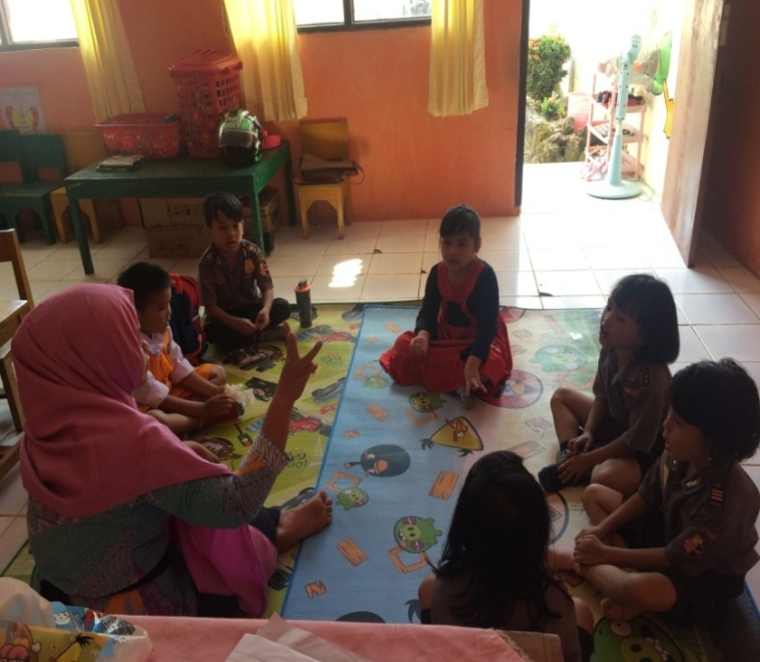
Anak didik dan guru menyanyikan lagu tentang berhitung
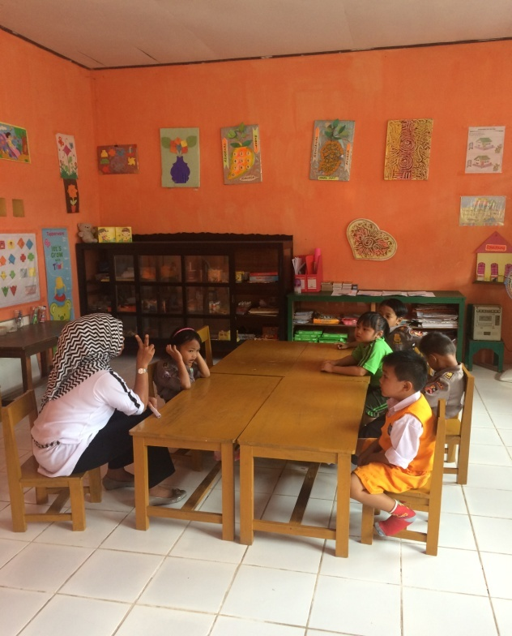
Anak didik dan guru menyanyikan lagu tentang berhitung
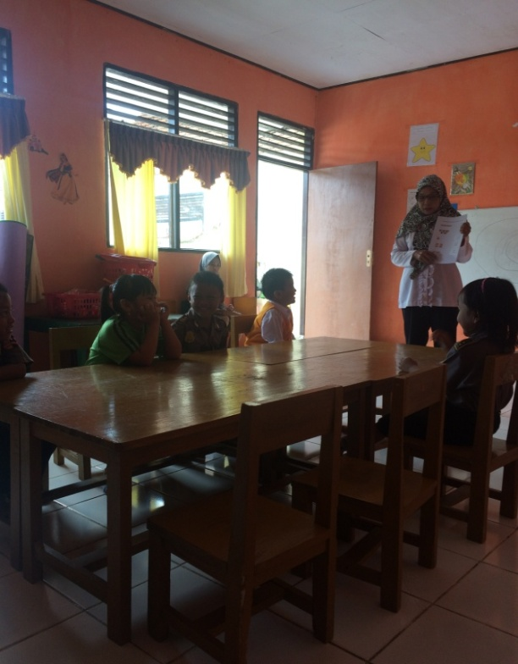
Guru memberikan arahan tentang cara menghubungkan jumlah gambar dengan lambang bilangannya
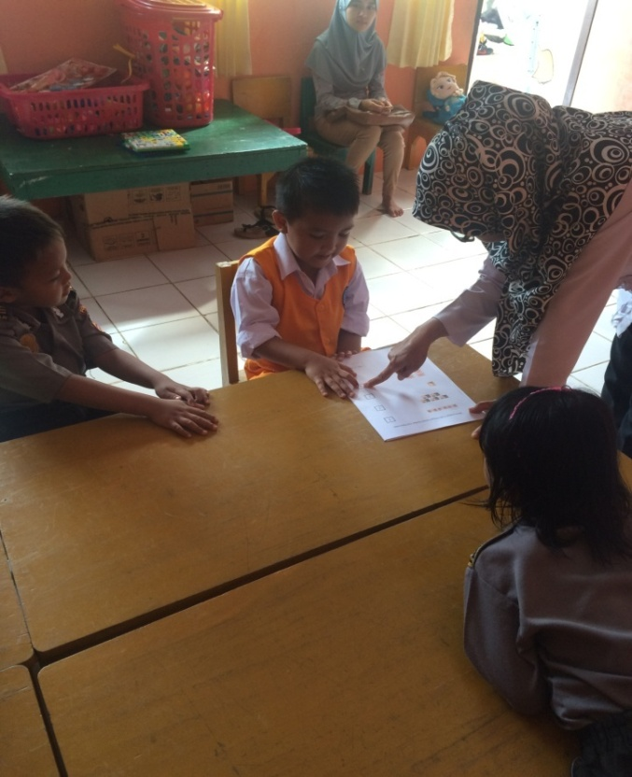
Anak melakukan kegiatan menghubungkan jumlah gambar dengan angka
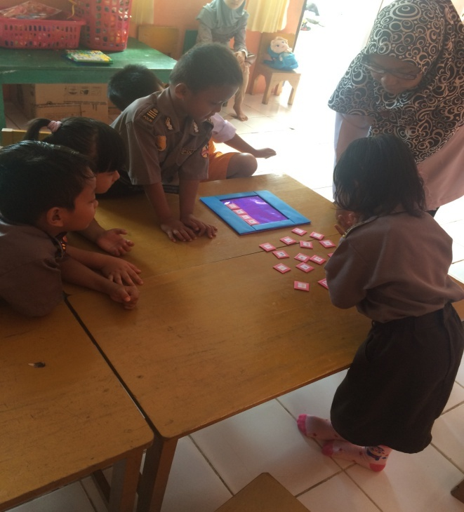
Guru memberikan arahan tentang cara bermain puzzle
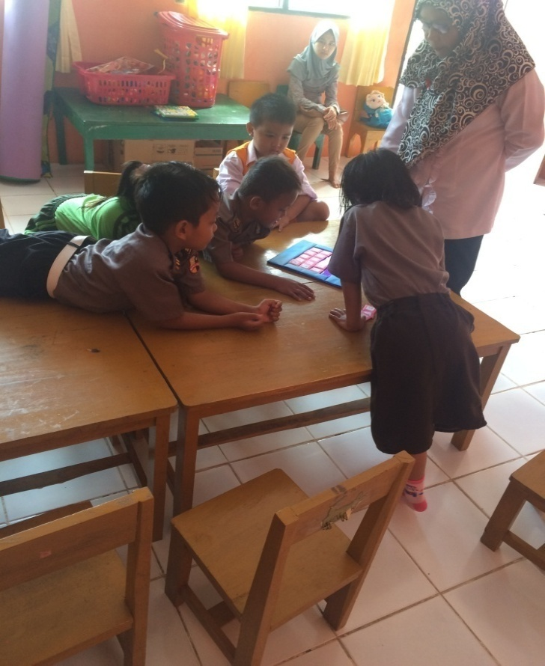
Anak melakukan kegiatan bermain puzzle angka
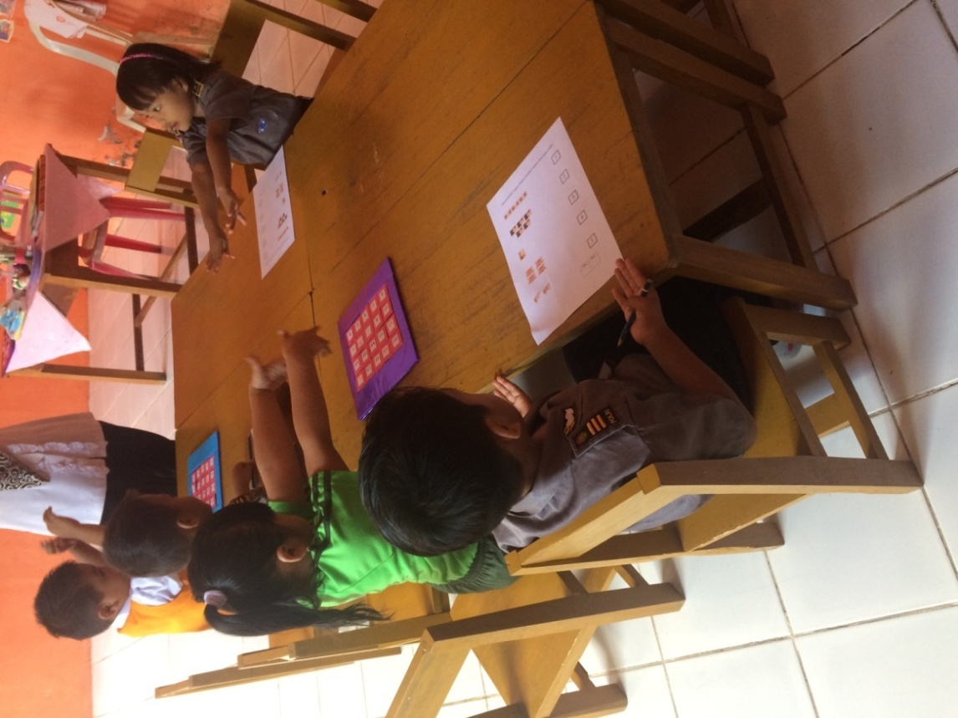
Anak melakukan kegiatan bernyanyi dengan gerakan sebelum belajar
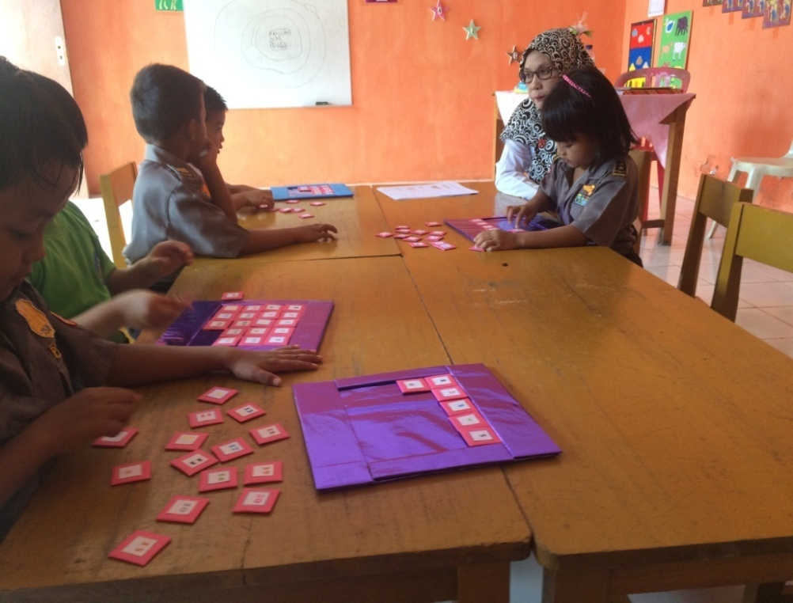
Anak menyusun puzzle angka
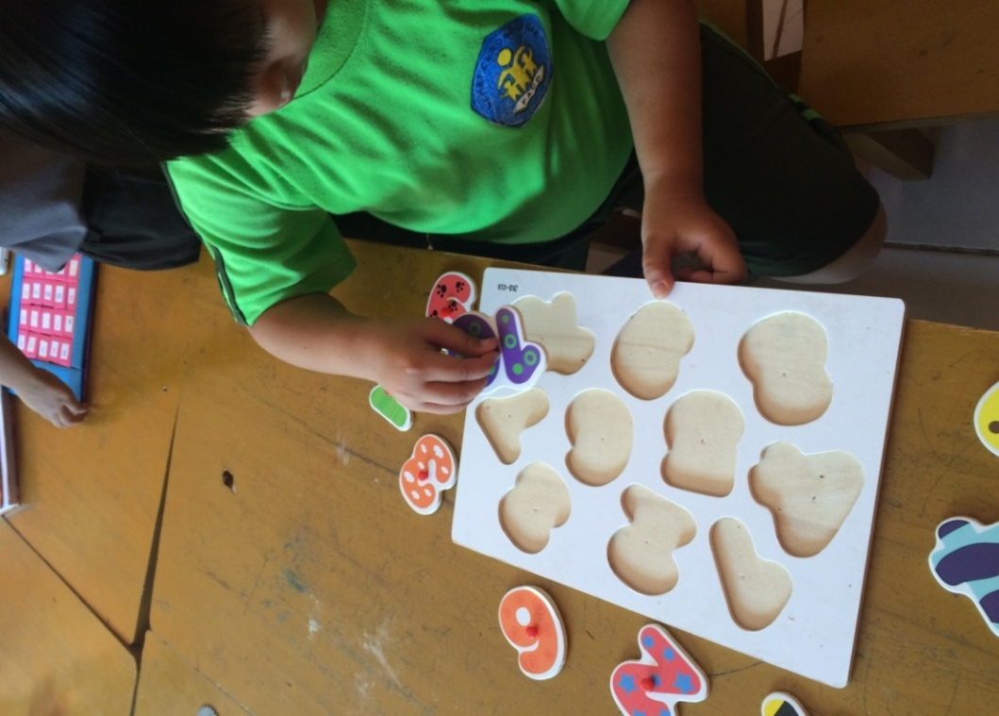
Anak menyusun puzzle angka sesuai bentuk lambang bilangannya
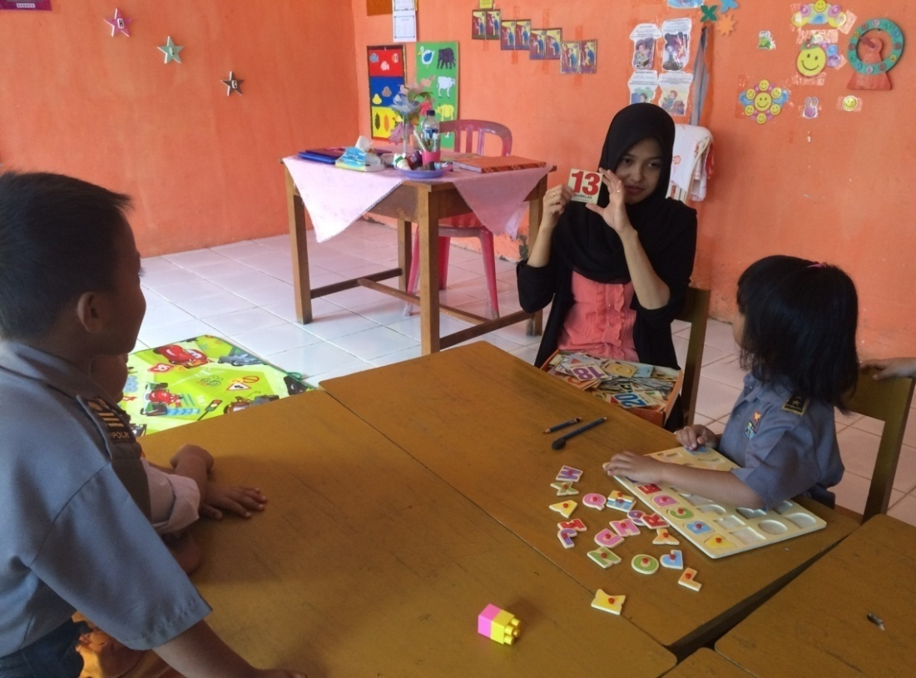
Guru memperlihatkan lambang bilangan 1-20 kemudian akan dijawab oleh anak
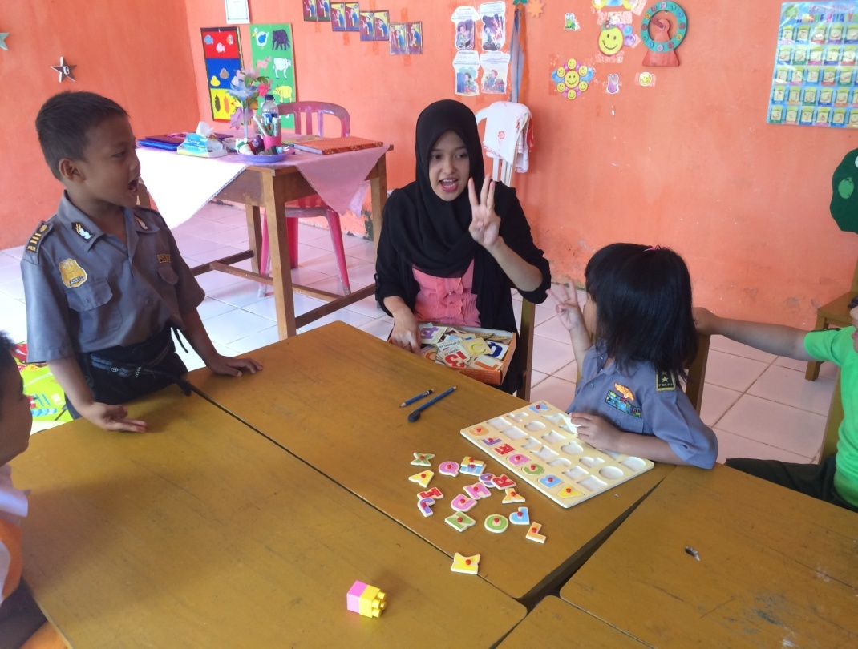
Anak dan guru melakukan kegiatan bernyanyi tentang angka
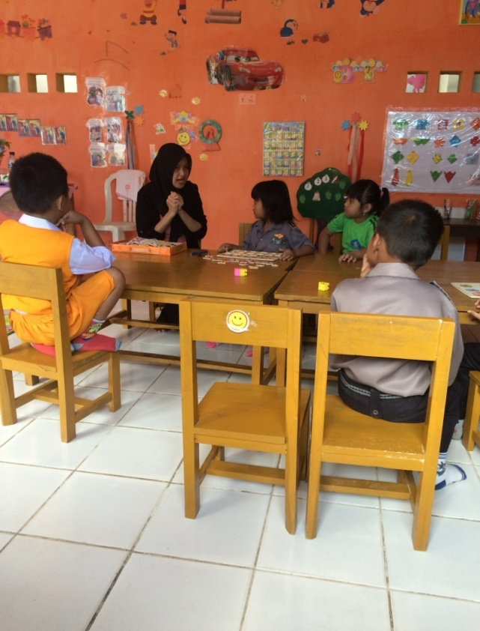
Guru menceritakan sebuah cerita
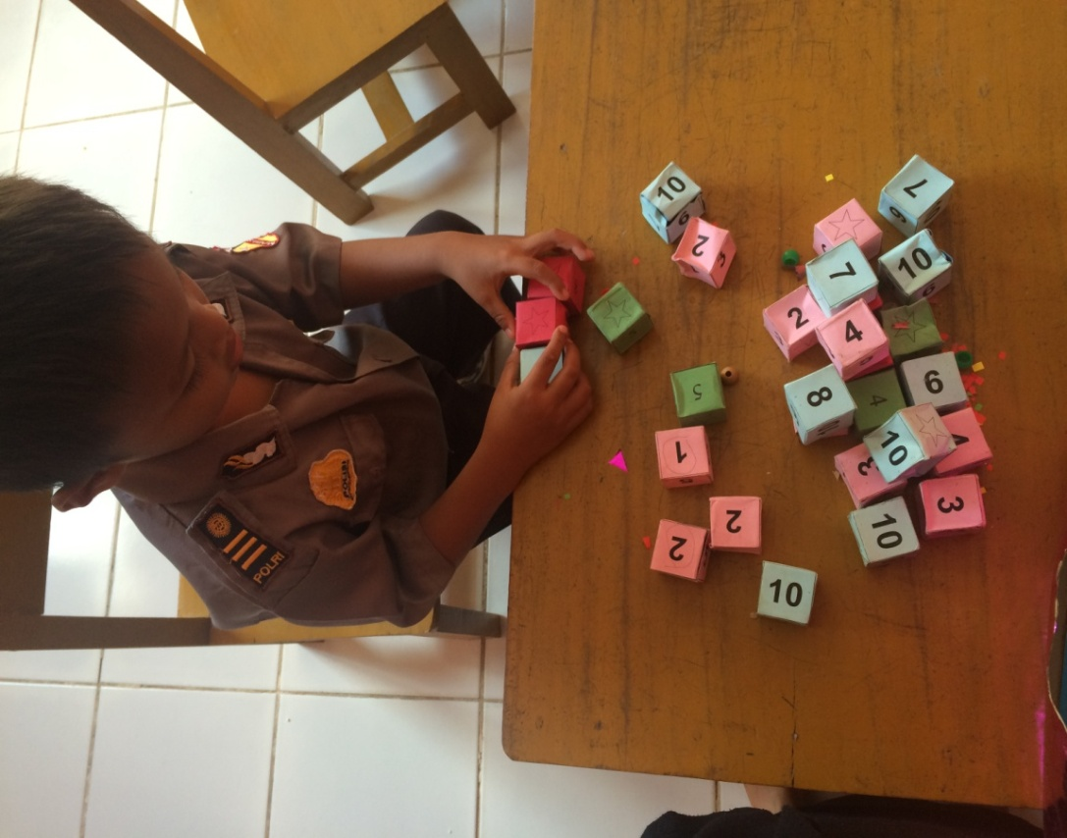
Anak bermain balok angka
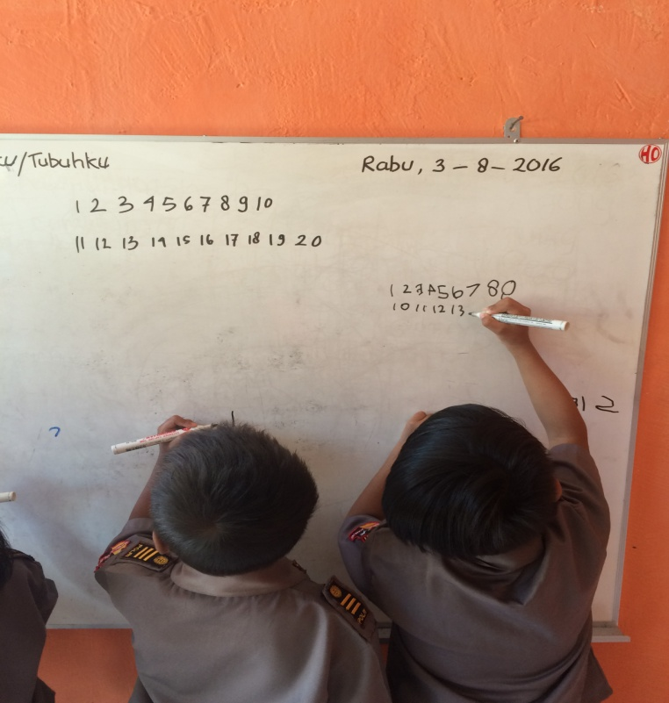
Anak menuliskan lambang bilangan 1-20
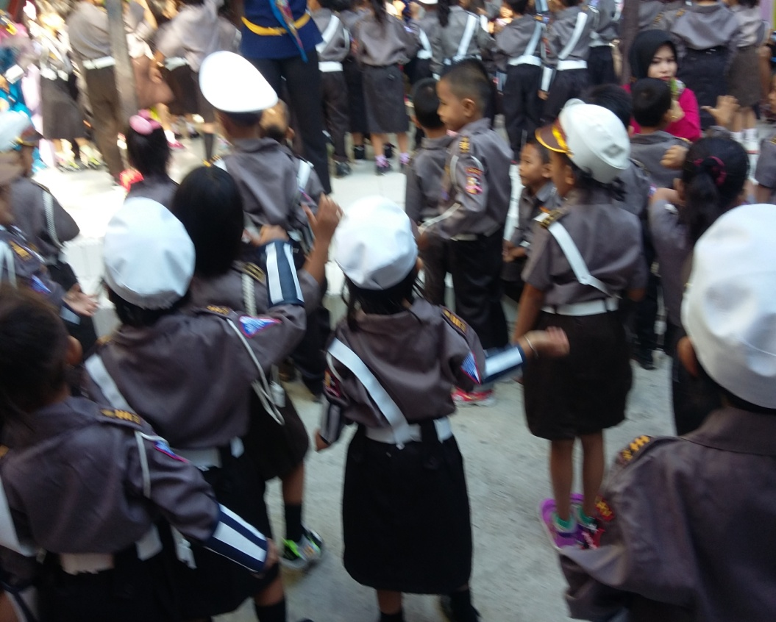
Anak melakukan kegiatan belajar diluar kelas

RIWAYAT HIDUP
Febrianti Sriramadhani lahir di Enrekang Kabupaten Enrekang pada tanggal 19 Februari 1994 merupakan anak kedua dari tiga bersaudara dari sebuah keluarga pasangan Achmad Iring dan Suriani. Penulis memulai jenjang pendidikan di SDN 1 Enrekang pada tahun 1999 dan tamat tahun 2005. Pada tahun 2005 juga, peneliti melanjutkan pendidikan ke SMPN 1 Enrekang dan tamat pada tahun 2008. Pada tahun yang sama yaitu 2008, peneliti melanjutkan pendidikan ke SMK PGRI Enrekang dan selesai pada tahun 2012. Dengan izin Allah, pada tahun 2012 peneliti kemudian melanjutkan pendidikan ke Perguruan Tinggi dan Alhamdulillah peneliti berhasil diterima dan terdaftar sebagai mahasiswa melalui jalur SNMPTN di Universitas Negeri Makassar (UNM), Fakultas Ilmu Pendidikan, Program Studi Pendidikan Guru Pendidikan Anak Usia Dini (PG˗PAUD), program Strata 1 (S1).

